Информация депутата
Законодательного Собрания Иркутской области И.В. Милостных (18 изб.окр.)
о работе за 2-й созыв (2013 - 2018 годы)

Являясь членом комитета по здравоохранению и социальной защите (на не освобожденной основе) И.В. Милостных участвовал в работе по следующим направлениям сферы деятельности комитета:
- охрана здоровья граждан, социальная поддержка и социальное обслуживание граждан, социальная защита, включая социальное обеспечение и социальное страхование;
- установление размера, порядка назначения и выплаты отдельных видов социальных выплат, в том числе ежемесячного пособия на ребенка;
- установление величины прожиточного минимума пенсионерам Иркутской области;
- семья, материнство, отцовство, детство;
- демографическая политика;
- организация и обеспечение отдыха и оздоровления детей;
- организация и осуществление деятельности по опеке и попечительству и др.

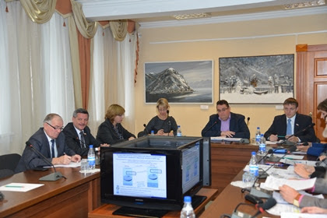

Также И.В. Милостных принимал участие в подготовке поправок в проекты законов, рассматриваемых комитетом; обсуждении нормативных правовых актов комитета; в интернет-конференции Законодательного Собрания, которая транслировалась в режиме он-лайн и отвечал на вопросы по здравоохранению и социальной защите населения области.
Депутат считает, что комитет по здравоохранению и социальной защите - это комитет, приближенный к населению области, куда стекаются проблемы жителей (вопросы: жкх, благоустройства, транспорта и связи, пенсионного обеспечения, лекарственного обеспечения граждан, в т.ч. льготных категорий; наличие на труднодоступных территориях области фельдшерско-акушерских пунктов; обеспечение территорий детскими дошкольными учреждениями и наличием в них мест; уменьшение количества детей-сирот и детей, оставшихся без попечения родителей, путём передачи их в приёмные семьи, обеспечив тем самым им достойный образ жизни и другие вопросы).
За время работы депутат принимал участие в групповых законотворческих вопросах комитета, в том числе во внесении поправок ко 2-му чтению проектов законов, обсуждаемых к принятию, и готовящихся законодательных инициативах.
Законодательные инициативы депутатов с участием Милостных И.В.:
- «О внесении изменений в Закон Иркутской области «О государственной социальной помощи отдельным категориям граждан в Иркутской области».
Предметом правового регулирования данного законопроекта являются правоотношения по предоставлению государственной социальной помощи за счет средств областного бюджета малоимущим семьям и малоимущим одиноко проживающим гражданам, которые по независящим от них причинам имеют среднедушевой доход ниже величины прожиточного минимума, установленного в Иркутской области;
- «О внесении изменений в Закон Иркутской области «Об отдельных вопросах здравоохранения в Иркутской области», направленный на борьбу с туберкулёзом.
Необходимость принятия данного закона обусловлена тем, что туберкулез включен в перечень социально значимых заболеваний и перечень заболеваний, представляющих опасность для окружающих, что требует повышенного внимания государства и вызывает необходимость проведения комплекса мероприятий, в том числе профилактических, в целях недопущения его дальнейшего распространения.
Принимая во внимание, что туберкулез представляет непосредственную опасность как для самого больного, так и для неопределенного круга лиц, контактирующих с таким больным, представляется необходимым закрепить в Законе Иркутской области нормы, касающиеся взаимодействия медицинских организаций, учреждений и органов уголовно-исполнительной системы, органов местного самоуправления муниципальных районов и городских округов Иркутской области и информирования населения в указанной сфере.
Проект закона направлен на обеспечение приоритета профилактики в сфере охраны здоровья, а также реализации права граждан на получение достоверной и своевременной информации о факторах, способствующих сохранению здоровья или оказывающих на него вредное влияние.
Закон будет способствовать уменьшению распространения туберкулеза на территории Иркутской области;
- «О внесении изменений в Закон Иркутской области «О дополнительной мере социальной поддержки семей, имеющих детей, в Иркутской области»;
- «О соблюдении порядка ценообразования на продукты детского питания (включая пищевые концентраты), регулирование торговых надбавок к ценам на продукты детского питания (включая пищевые концентраты) в Иркутской области»;
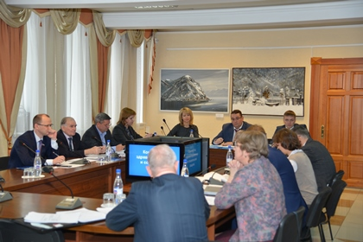

- «О внесении изменений в отдельные законы Иркутской области», из них 3 поправки подготовлены в целях недопущения уменьшения объема прав граждан. Закон дополняется положением, предусматривающим право реабилитированных лиц и лиц, признанных пострадавшими от политических репрессий, на бесплатный проезд на автомобильном транспорте (кроме такси) муниципальных маршрутов регулярных перевозок в междугороднем сообщении;
- «О дополнительной мере социальной поддержки отдельных категорий граждан в Иркутской области в виде компенсации расходов на уплату взноса на капитальный ремонт общего имущества в многоквартирном доме». Одна из поправок направлена на придание обратной силы положениям Закона Иркутской области в целях получения компенсации за период с января по июнь 2016 года гражданами, не получающими компенсацию расходов на уплату взноса на капитальный ремонт общего имущества в многоквартирном доме, в составе мер социальной поддержки по оплате жилого помещения и коммунальных услуг по другим правовым актам. Этим Законом установлена льгота по уплате взноса на капитальный ремонт общего имущества в многоквартирном доме для одиноко проживающих пенсионеров и семей, состоящих только из неработающих пенсионеров: 50% тем, кто старше 70-ти и 100 % тем, кто старше 80-ти лет;
- «О дополнительной мере социальной поддержки семей, имеющих детей, в Иркутской области». Проще говоря, о продлении действия «областного материнского капитала». Законом Иркутской области от 3 ноября 2011 года № 101-ОЗ «О дополнительной мере социальной поддержки семей, имеющих детей, в Иркутской области» установлено право семей, проживающих на территории Иркутской области, на получение областного материнского (семейного) капитала в размере 100 000 рублей в случае рождения третьего ребенка или последующих детей. Действие Закона Иркутской области было ограничено датой 31 декабря 2016 года. В результате внесенных изменений продлевается действие названного Закона Иркутской области № 101-ОЗ до 31 декабря 2018 года;
- «О внесении изменений в статьи 8 и 11 Закона Иркутской области «О порядке создания и осуществления деятельности комиссий по делам несовершеннолетних и защите их прав в Иркутской области», «О внесении изменения в часть 5 статьи 11 Закона Иркутской области «О порядке создания и осуществления деятельности комиссий по делам несовершеннолетних и защите их прав в Иркутской области». Изменениями установлено, что решения комиссии принимаются путем проведения открытого голосования большинством голосов присутствующих на заседании членов комиссии. При равном количестве голосов председательствующий на заседании имеет право решающего голоса;
- «О признании утратившими силу отдельных законов Иркутской области», где предлагается признать утратившим силу Закон Иркутской области «О патронатной форме устройства детей-сирот и детей, оставшихся без попечения родителей, в Иркутской области» и два Закона, вносившие в него изменения. Данный Закон действует в Иркутской области с 2004 года. Вступивший в силу с 1 сентября 2008 года Федеральный закон «Об опеке и попечительстве» определил, что договоры о патронатном воспитании, заключенные до 1 сентября 2008 года, сохраняют свою силу. По желанию патронатных воспитателей указанные договоры могут быть переоформлены. По результатам проведенного в тот период в Иркутской области анкетирования среди патронатных воспитателей был сделан вывод о нецелесообразности сохранения данной формы устройства детей-сирот и детей, оставшихся без попечения родителей, и принято решение о прекращении заключения новых договоров о патронатном воспитании. В связи с необходимостью сохранить легитимность договоров о патронатном воспитании, заключенных до 1 сентября 2008 года, срок действия Закона Иркутской области «О патронатной форме устройства детей-сирот и детей, оставшихся без попечения родителей, в Иркутской области» был ограничен сроками действия таких договоров. Согласно поступившей из Правительства Иркутской области информации, в настоящее время все договоры о патронатном воспитании расторгнуты в связи с истечением срока их действия;
- «О внесении изменений в отдельные законы Иркутской области». Поправки направлены на конкретизацию полномочий, осуществляемых городскими комиссиями в городах с районным делением;
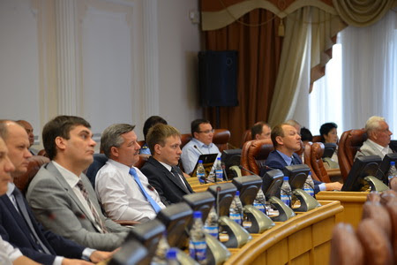
- «О величине прожиточного минимума пенсионера в Иркутской области на 2015 год».
Ежегодно на заседании комитета рассматривается изменения в закон «О величине прожиточного минимума пенсионера в Иркутской области».
Величина прожиточного минимума пенсионера является понятием, которое отражает определенную сумму, ниже которой неработающему пенсионеру осуществляется доплата со стороны федерального бюджета. Безусловно, устанавливая ее, не приходится говорить о том, что преодолевается для этой категории жителей области черта бедности. Необходимо установить дополнительную меру социальной поддержки неработающих пенсионеров Иркутской области с разделением на тех, кто проживает в районах Крайнего Севера и приравненных к ним местностях, и тех, кто проживает на юге Иркутской области.
Каждый год этот вопрос обсуждается с бурными спорами. Так же в октябре 2014 года, во время отсутствия председателя комитета, депутат, будучи заместителем председателя комитета, проводил заседание по этому проекту. И ему удалось найти паритет противоположных сторон. Закон был принят вовремя.
- «О ежемесячной денежной выплате отдельным категориям студентов в целях привлечения их для дальнейшей работы в медицинских организациях, расположенных на территории Иркутской области». Это одна из мер по привлечению медицинских работников для работы в медицинских организациях, расположенных на территории Иркутской области, предоставление ежемесячной денежной выплаты студентам, обучающимся в Иркутском государственном медицинском университете. В настоящее время в большинстве случаев меры социальной поддержки «студентам-целевикам» не предоставляются. Попытки предоставления материальной поддержки со стороны государственных учреждений здравоохранения, выступающих стороной по договору о целевом обучении, рассматриваются как нецелевое расходование бюджетных средств. Право на получение ежемесячной денежной выплаты предлагается предоставить студентам, получающим высшее медицинской образование по программам бакалавриата и программам специалитета по направлениям подготовки «лечебное дело» и «педиатрия». Студенты, имевшие большие успехи в обучении на момент поступления в ВУЗ, должны ежегодно подтверждать свое право на получение ежемесячной денежной выплаты: иметь оценки «отлично» и не более 50% оценок «хорошо», либо при отсутствии оценок «удовлетворительно» иметь достижения в научной (научно-исследовательской) деятельности. Студенты, обучающиеся на основании договора о целевом обучении, не должны иметь академической задолженности (оценок «неудовлетворительно») по итогам каждого учебного семестра;

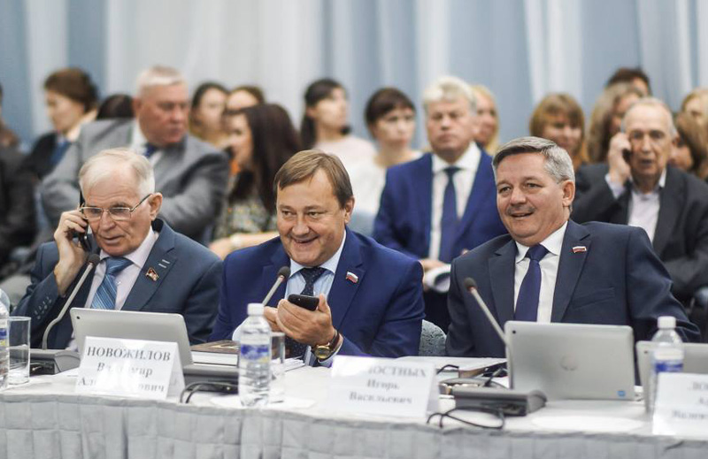

- «О внесении изменений в Закон Иркутской области "Об отдельных вопросах здравоохранения в Иркутской области", который вызвал большие споры при обсуждении проекта на заседаниях комитета, а также на сессии при принятии законопроекта в первом чтении. Возникло сопротивление со стороны министерства по здравоохранению. Изменения подразумевают передачу от муниципалитетов региональному Правительству полномочий по созданию благоприятных условий для привлечения медработников в территории области.
Принятым законом определены меры по привлечению медицинских работников для работы в медицинских организациях, подведомственных исполнительному органу государственной власти Иркутской области.
Установлено, что поэтапное устранение дефицита медицинских кадров в медицинских организациях, подведомственных исполнительному органу государственной власти области, является приоритетным направлением развития здравоохранения в области, призванным обеспечить повышение доступности и качества оказания медицинской помощи жителям области, в том числе:
1. Поэтапное устранение дефицита медицинских кадров в медицинских организациях, подведомственных исполнительному органу государственной власти области, является приоритетным направлением развития здравоохранения в области, призванным обеспечить повышение доступности и качества оказания медицинской помощи жителям области. .
2. Органы государственной власти области в соответствии с компетенцией, установленной законодательством, реализуют комплекс мер по привлечению медицинских работников для работы в медицинских организациях, подведомственных исполнительному органу государственной власти области. .
3. К числу мер по привлечению медицинских работников для работы в медицинских организациях, подведомственных исполнительному органу государственной власти области, относятся следующие: :
1) обеспечение медицинских работников жильем; ;
2) заключение с гражданами договоров о целевом обучении для последующего трудоустройства в медицинские организации, подведомственные исполнительному органу государственной власти области; ;
3) предоставление мер социальной поддержки медицинским работникам, гражданам, обучающимся на основании договора о целевом обучении для последующего трудоустройства в медицинские организации, подведомственные исполнительному органу государственной власти области; ;
4) повышение оплаты труда медицинским работникам; ;
5) проведение профессиональных конкурсов в сфере здравоохранения, а также поощрение победителей данных конкурсов; ;
6) проведение работы по профессиональной ориентации среди молодежи, организация проведения конкурсов, олимпиад по медицинской тематике среди детей и молодежи;
7) организация проведения мероприятий, направленных на повышение престижа и привлекательности медицинских профессий. .
4. Правительством Иркутской области, исполнительными органами государственной власти области, медицинскими организациями, подведомственными исполнительному органу государственной власти области, образовательными организациями могут реализовываться иные меры по привлечению медицинских работников для работы в медицинских организациях, подведомственных исполнительному органу государственной власти области. .
При этом данные полномочия не снимаются и с органов местного самоуправления.
В начале депутатской деятельности одной из основных задач для своего избирательного округа И.В. Милостных считал оказание помощи жителям по проблемам, возникающим в новой структуре, обслуживающей пригородный пассажирский железнодорожный транспорт. Реформирование ОАО «РЖД» сказалось и на пригородных перевозках. В первую очередь в Тайшетском районе, так как перестали ходить электрички с Красноярского края.
В результате реформирования ОАО «РЖД» Правительство РФ переложило часть расходов по пригородным пассажирским перевозкам на регионы и рекомендовало субъектам совместно с ОАО «РЖД» создавать пригородные пассажирские компании. Чтобы уменьшить бремя затрат регионов, федеральный бюджет ежегодно выделяет 25 млрд. руб. субсидий на покрытие убытков. Но с одним условием – деньги получат лишь пригородные компании.
Депутат вносил законодательные инициативы по компенсации выпадающих доходов, связанных с государственным регулированием тарифов на перевозки в пригородных поездах. Зная, что у населения возникают возмущения, на заседаниях комитета по бюджету, сессиях Законодательного Собрания убеждал коллег, отстаивал поправки в бюджет, доказывал необходимость поддержки дотационных пригородных перевозок.
Во многих регионах, в том числе в Иркутской области процесс образования такой компании был довольно сложным. Начались сбои в работе пригородного комплекса. От жителей области поступали жалобы в большом количестве. В Законодательном Собрании депутату приходилось поднимать вопрос о сохранении пригородного железнодорожного транспорта и создании компании-перевозчика.
Правительство Иркутской области поддержало инициативу создания пригородной компании.
Но и после создания БППК количество жалоб не уменьшилось.
В апреле 2011года, сразу после создания ОАО «Байкальская пригородная пассажирская компания», стали возникать проблемы с финансированием компании.
,,,,
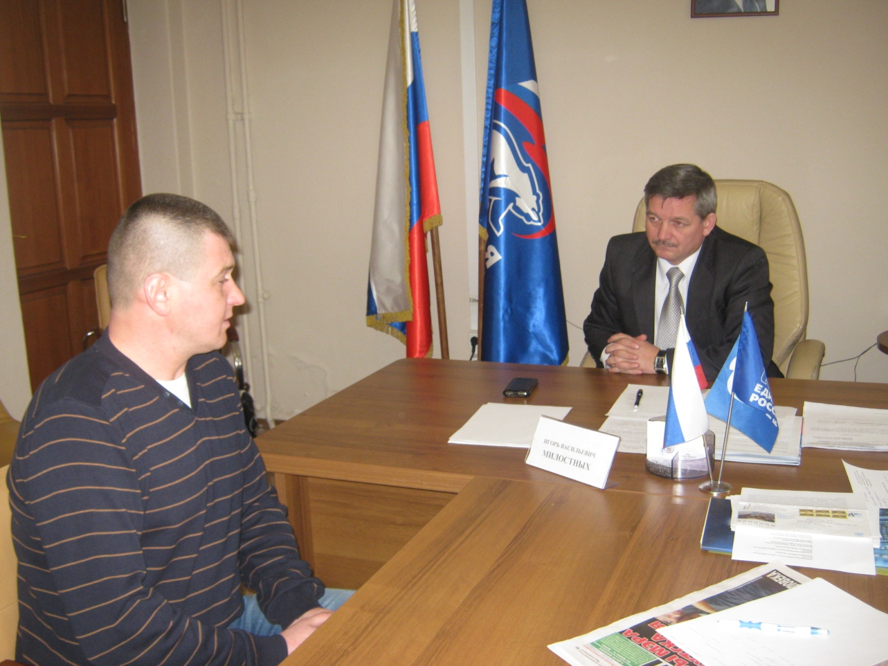

Работа железнодорожного пригородного сообщения в Иркутской области напрямую зависит от финансирования ОАО «БППК», собственниками которой являются Правительство Иркутской области и ОАО «РЖД». И снова депутат активно участвует в решении проблем по пригородным перевозкам, выступая на заседаниях комитета по бюджету при распределении финансирования областных программ, поднимает вопрос на сессиях.
Депутат считает, что людей не должны волновать проблемы, которые возникли в период реформирования ОАО «РЖД». Как выразился житель г. Ангарска, обратившийся в Приемную Путина к депутату: «Меня не интересует ваше реформирование, кто и за что отвечает (на РЖД), кто прав, кто виноват, меня беспокоит то, что я не могу приезжать на работу в Иркутск из Ангарска вовремя и в нормальных условиях».
Депутат Законодательного Собрания И.В. Милостных внес значительный вклад в переходный период становления БППК, работая руководителем Тайшетского региона ВСЖД, затем генеральным директором БППК. Проблемы пригородного железнодорожного транспорта депутат неоднократно обсуждал с руководством РЖД.
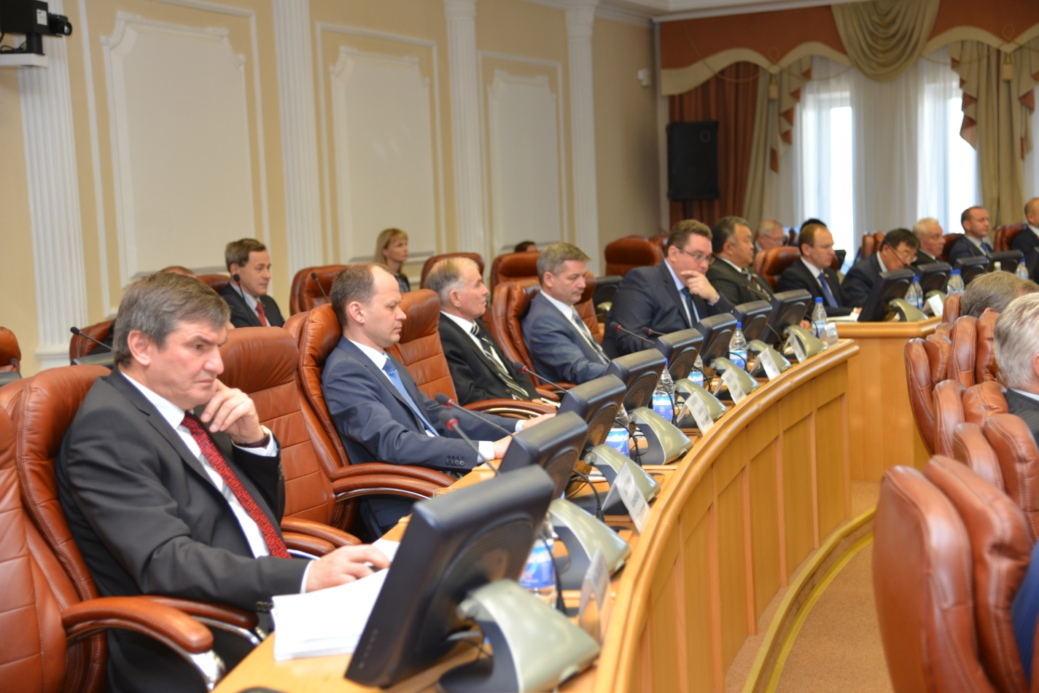
Летом 2014 года в связи с востребованностью маршрута Тайшет – Саранчет и поезда Абакан – Иркутск депутат проводил переговоры с коллегами Красноярского края, затем направил официальное обращение к начальнику Красноярской железной дороги В.Г. Рейнгарту. Ответ на тот момент был неудовлетворительным: отмечена нерентабельность этих маршрутов, предложено рассмотреть возможность заключения соответствующего договора с учетом субсидий из федерального бюджета на экономически неэффективные поезда. Депутат обратился в министерство жилищной политики, энергетики и транспорта Иркутской области с просьбой о дальнейших действиях.
В феврале 2015 года по инициативе депутата на заседании фракции «Единая Россия» рассмотрен вопрос об организации пригородного пассажирского железнодорожного транспорта в Иркутской области. Депутат выступил с докладом на заседании фракции и рассказал о сложившейся ситуации и проблемах в этой сфере. Также, по инициативе И.В. Милостных, был рассмотрен важный вопрос, который касался пригородного сообщения в Тайшетском районе. Жителями района было собрано свыше 600 подписей под обращением с просьбой вернуть пригородные пассажирские поезда сообщением Тайшет – Юрты и Тайшет – Саранчет.
После обсуждения наболевшего вопроса на заседании Фракции ЕР и очередного обращения депутата в министерство жилищной политики, энергетики и транспорта Иркутской области с приложением обращений жителей Тайшетского района, в министерстве провели совещание для принятия совместных решений по данному вопросу. В указанном совещании приняли участие представители министерства, администрации Тайшетского района, руководство БППК, представители ВСЖД. По результатам совещания принято решение восстановить движение пригородного транспорта.
Но долго еще обещанные электрички не начинали своё движение по разным объективным и субъективным причинам. Первая электричка Тайшет – Саранчет начала своё движение с 01 января 2017 года.
В 2015 году, в общем, железнодорожный пригородный транспорт отработал без больших претензий от жителей, не считая Тайшетского района. БППК полностью минимизировала все внутренние издержки и должна была впервые за пять лет выйти на безубыточный уровень.
Общая сумма компенсации недополученных доходов из областного бюджета, подлежащая возмещению в 2015 году составляла 660 389,3 тыс. руб. Именно эта сумма была подтверждена службой по тарифам Иркутской области. Однако в связи с тем, что объем финансовых средств, предусмотренный в бюджете Иркутской области на возмещение убытков утверждался до решения службы по тарифам, в бюджете области стояла сумма 406 млн. руб. с заверением Правительства области осенью 2015 года при корректировке бюджета возместить недостающие финансовые средства для полной компенсации убытков и организации бесперебойного движения пригородного движения.
Полученного финансирования хватило только до конца августа 2015 года. Депутату поступило письмо от директора БППК о том, что заложенные в бюджете на 2015 год 406 млн. рублей закончились в конце августа. Это может обернуться отменой некоторых пригородных железнодорожных маршрутов. Руководителю БППК поступило предупреждение от дирекции моторовагонного подвижного состава о том, что с августа 2015 года компания-перевозчик работает с отрицательным финансовым результатом и, если деньги не будут полностью выплачены, то есть риск невыдачи подвижного состава.
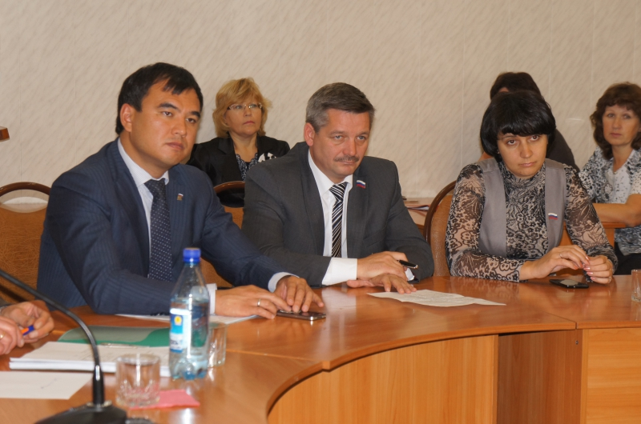
Депутат И.В.Милостных обращается к руководству Законодательного Собрания Иркутской области, выступает с возникшими проблемами на заседаниях: комитета по бюджету, фракции ЕР, сессии, о том, что обеспечение устойчивой организации работы пригородного железнодорожного транспорта в Иркутской области находится под угрозой. Поскольку многие жители пользуются именно этим видом транспорта, вопрос для области носит социальный характер. Депутаты обсуждали, как найти баланс между необходимым для населения количеством электричек и расходами бюджета Иркутской области.
В очередной раз проблему удалось снять, количество электричек до конца года не уменьшилось.
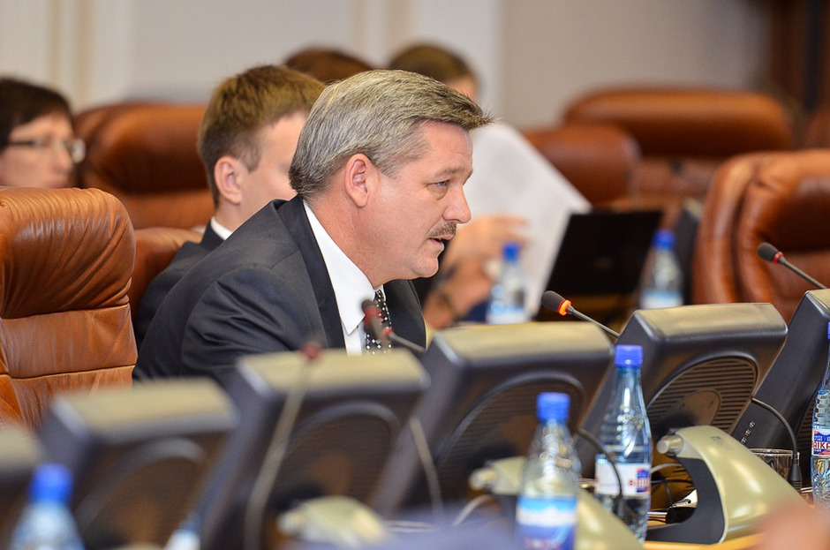
Депутат считает что, благодаря слаженной работе Законодательного Собрания, Правительства региона, руководства Восточно-Сибирской железной дороги и Байкальской пригородной пассажирской компании, удалось подписать договор на обслуживание населения пригородным транспортом. И.В. Милостных уверен, что в регионе необходимо сохранить социальный вид пригородного транспорта и намерен продолжить курировать в парламенте этот вопрос.
Независимо от места работы И.В. Милостных, люди обращались с жалобами и предложениями по работе пригородного пассажирского железнодорожного транспорта.
Так, в 2014 году к депутату поступили следующие обращения по пригородному пассажирскому железнодорожному транспорту:
- по сокращению маршрутов пригородного железнодорожного транспорта;
- по стыковке пригородных поездов (в связи с оптимизацией количества поездов, пассажирам с более протяженной дальностью маршрута приходится делать пересадку);
- по изменению режима работы железнодорожного вокзала и пригородных касс (в целях экономии руководство ВСЖД делает расписание работы зала ожидания вокзала с «привязкой к поездам» (в часы работы билетного кассира) и люди зачастую вынуждены зимой на холоде ожидать поезда);
- восстановлению остановок пригородных пассажирских поездов («Зеленый городок», «Лужки» и на других маршрутах);
- изменению номера пути для прибывающих пригородных пассажирских поездов, в частности на ст. Новочунка пригородные поезда по приходу, в основном, выставляются на 3-й путь. Пассажирам, а особенно пожилым людям, неудобно производить посадку в свой вагон, т.к. сугробы в зимнее время не дают возможности добежать до нужного вагона, в связи с чем приходится садиться в крайний и с вещами добираться до своего;
- увеличения протяженности посадочной пассажирской платформы (платформа на 1 и 2 пути на станции Чуна не соответствут длине прибывающих пассажирских поездов - жалобы граждан на неудобства при посадке и высадке на щебеночное основание железнодорожных путей из поездов дальнего следования). По обращению депутата руководство железной дороги приняло решение включить это мероприятие в инвестиционную Программу на 2015-2016гг.;
- обеспечению безопасного схода с платформы (оборудование лестницы перилами на ст. Садовая);
- оборудованию пешеходного перехода кнопкой (нерегулируемый переход через дорогу на ст. Академическая);
- благоустройству платформ на остановках пригородных пассажирских поездов (наличие навесов, уборка территории вокруг остановок, наличие общественных туалетов, подходы к платформам);
- по корректировке маршрута движения и стоянки медицинского поезда «Федор Углов", и другие вопросы, касающиеся деятельности железнодорожного пассажирского комплекса.
В 2015 году количество жалоб, связанных с работой пригородных пассажирских железнодорожных перевозок, стало намного меньше.
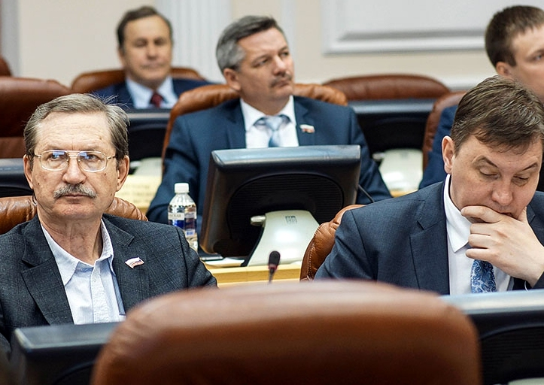
По всем вопросам работы пригородного железнодорожного транспорта депутат продолжает общаться с руководством БППК, обсуждает все жалобы, поступившие к нему от населения, разбирается в вопросах, которые возможно решить в сложившейся непростой экономической и политической ситуации. Депутат считает важным сохранить социальный вид пригородного транспорта.
В октябре 2014 года состоялось заседание фракции партии «Единая Россия», где по инициативе депутата был рассмотрен вопрос безопасности на ВСЖД, информация по работе железнодорожных переездов на ВСЖД.
Заместитель начальника Восточно-Сибирской железной дороги Игорь Милостных выступил с предложением о разработке программы по строительству путепроводов и объездных дорог для уменьшения количества действующих железнодорожных переездов в Иркутской области.
В своем докладе депутат рассказал, что в области сохраняется высокая аварийность на железнодорожных переездах. Только по итогам работы за 7 месяцев 2014 года зафиксировано 9 ДТП, более 700 фактов нарушений ПДД водителями транспортных средств. Наиболее аварийно опасными являются переезды Тайшетского, Зиминского, Чунского, Усть-Кутского районов.
В ходе заседания фракции депутаты приняли решение поддержать предложение депутата Игоря Милостных о разработке данной программы.

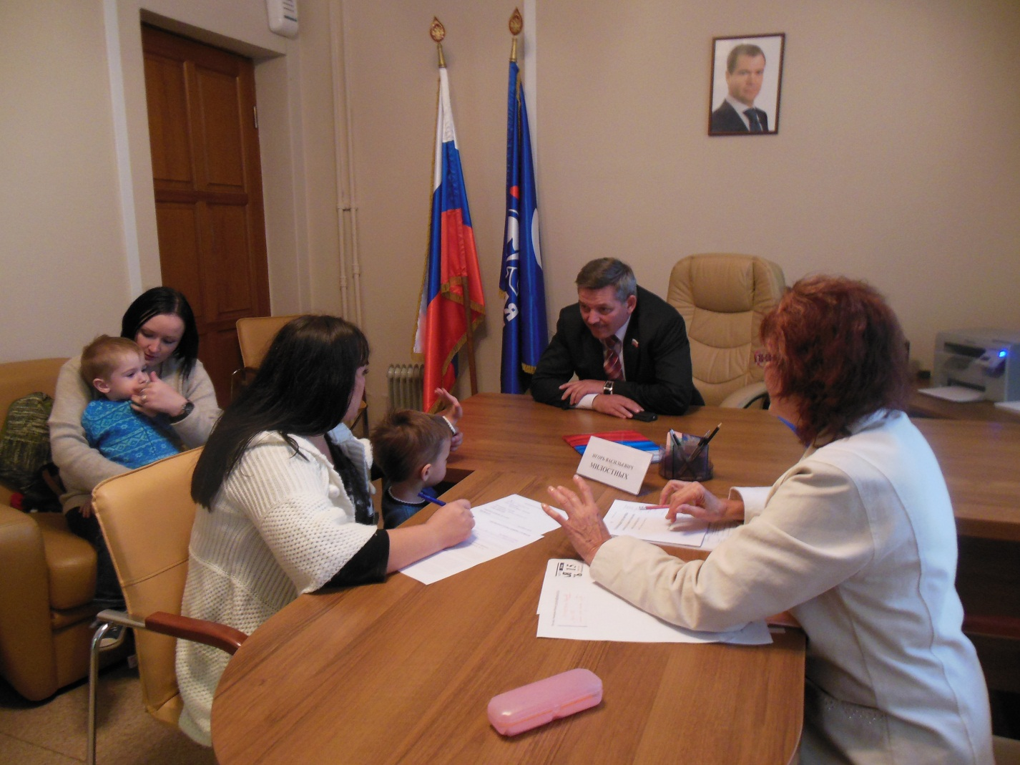
С начала 2014 года в Иркутскую область прибыло более 11 тысяч жителей Украины, из которых многие обратились в местные органы власти за предоставлением временного убежища. Причиной их приезда сюда стали «события в Украине». Однако, за каждым человеком стоит судьба целой семьи, которая вынуждена была начать с нуля строить свою жизнь в другой стране.
Бывший детский садик по ул. Некрасова,8 г. Иркутска стал для многих «беженцев» временным жильем. В нем оказались и две молодые женщины со своими 2-х летними сыновьями. Они бежали из зоны боевых действий на Донбасе: Людмила из Мариуполя, Татьяна из Енакиево. Трое суток ночевали на вокзале Новоазовска. Приехали в чем были. Ребятишки оказались без зимней одежды и обуви. В сентябре 2014года они пришли в приемную «Единой России» по ул. Российская, 20 с маленькими детьми в колясках. Прием вел депутат И.В. Милостных. Он принял посетительниц как родных, сам шесть лет прожил в г.Шахтерске Донецкой области, где его отец нес службу в 70-х годах прошлого века. Да и по возрасту молодые женщины – ровесницы дочери.
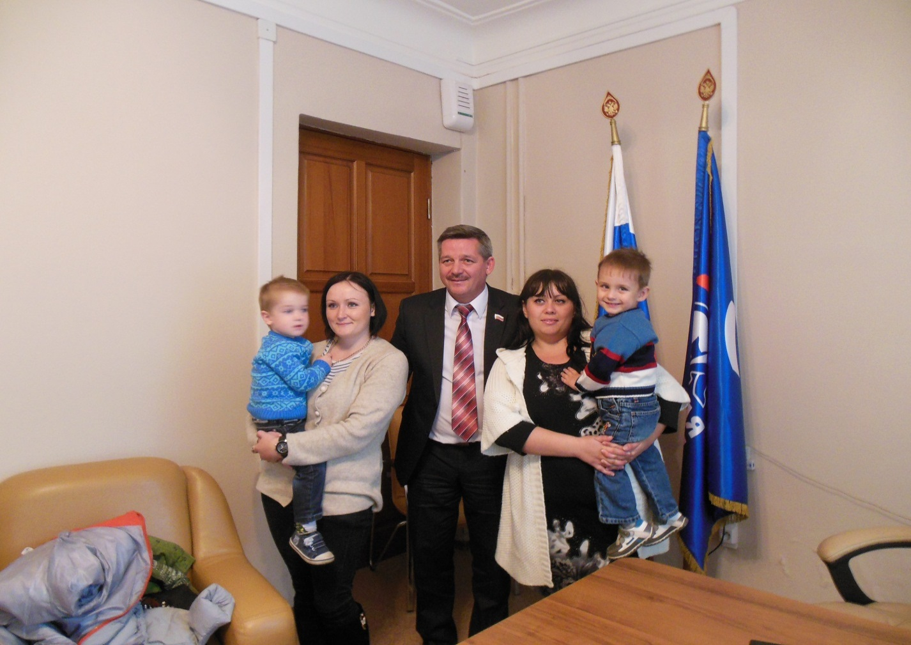

Расспросил их про ситуацию на Украине, как они жили раньше, как сейчас обустроились, что планируют на ближайшее время. Настроены женщины были оптимистично, планировали работать посменно: если одна работает, то другая детьми занимается. На вопрос, чем помочь в ближайшее время – попросили купить зимнюю одежду и обувь для детей. И у одной из мамочек также не оказалось зимней одежды. Просьбы вынужденных переселенцев по приобретению одежды были выполнены.
Теперь к зиме готовы не только малыши, но и сами женщины. Депутат попросил звонить, если нужна будет помощь.
- Один всем переселенцам я, конечно, не помогу, - прокомментировал этот прием депутат, - но если даже 2 семьи моими усилиями смогут начать мирную жизнь, это уже не мало. Помощники депутата взяли номера телефонов женщин и периодически созванивались с ними для того, чтобы узнавать, как протекает их жизнь, и не нуждаются ли они в чём-либо на текущий момент.

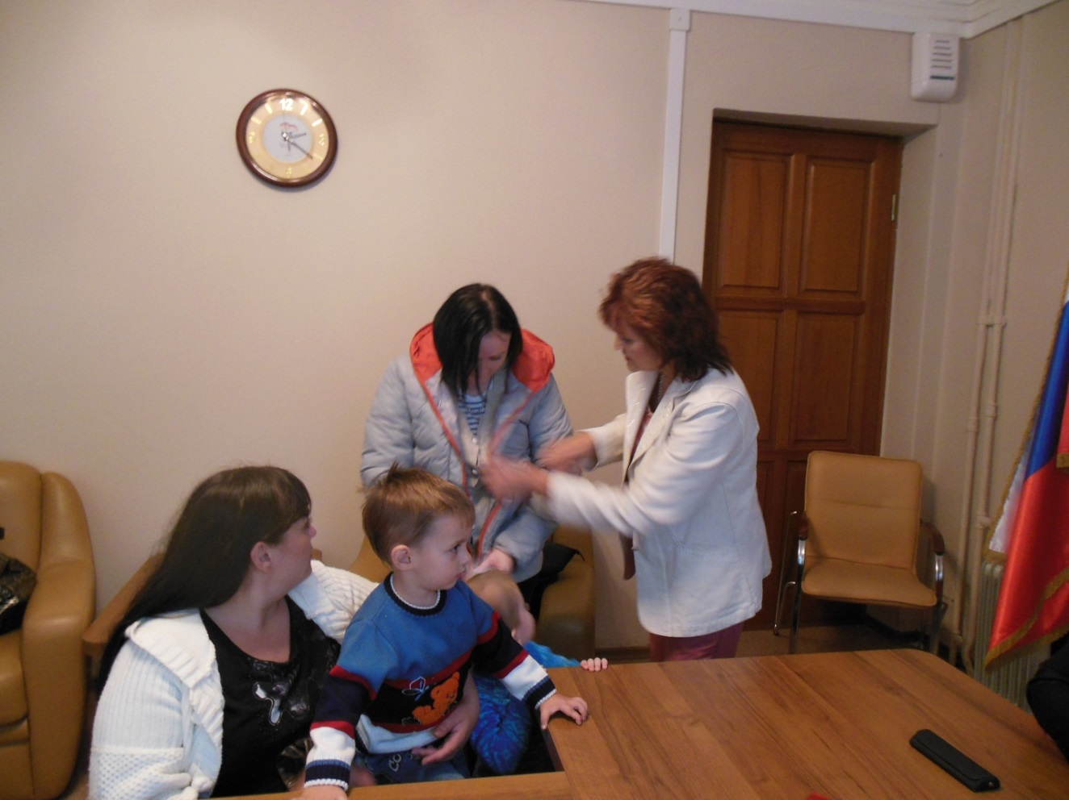

На следующий год в начале марта депутат пригласил на встречу своих подшефных. 10 марта 2015 года встретился с ними, поздравил с международным женским днем, вручил подарки. Проконсультировал по вопросу ежемесячного пособия на детей матерей-одиночек, разъяснил девушкам положения областного Закона № 130-оз «О ежемесячном пособии на ребенка в Иркутской области». Поскольку одна из беженок решила остаться в России, здесь в Иркутске она нашла работу, в ближайшее время намерена оформить гражданство, планирует перевезти с Украины и свою маму, вопрос о ежемесячных выплатах для нее являлся очень важным.

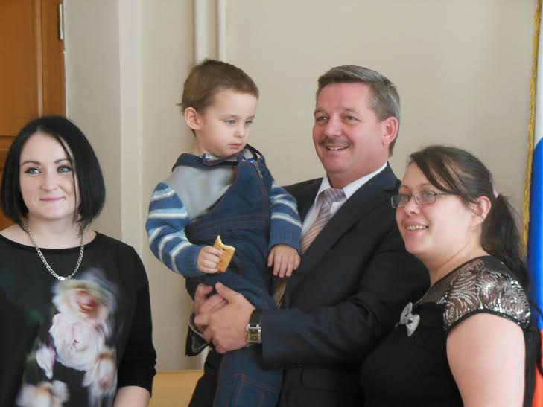

Вторая девушка очень скучала по Родине и ожидала конца учебного года, чтобы вернуться домой с другими такими же семьями, которые хотят вернуться на Украину, но дети которых еще учатся в школе. Депутат пообещал собрать семью в дорогу и проводить в лучших традициях сибирского гостеприимства.
Оказал материальную и организационную помощь в связи с отъездом: дал денег на первый случай, выделил машину с водителем для оказания помощи довезти до вокзала вещи и самих уезжающих.

К депутату обращаются граждане не только с вопросами по роду его основной деятельности, связанной с осуществлением пригородных пассажирских перевозок на железнодорожном транспорте, но и с множеством других различных проблем, решить самостоятельно которые, к сожалению, не могут. Многие вопросы удается разрешить сразу на месте, но зачастую обращения требуют дополнительной работы, запросов депутата в различные органы власти и государственные учреждения.
Все поступающие обращения можно систематизировать и разбить на специальные разнонаправленные блоки.
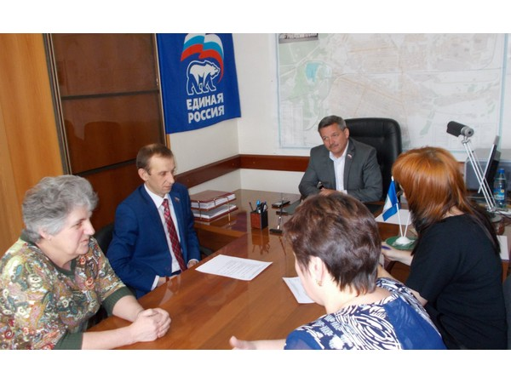
I. Социально-бытовые вопросы

В ноябре 2014 года к депутату обратились инициативная группа из числа бывших воспитанников Бирюсинского детского дома Тайшетского района с просьбой оказания помощи в финансировании встречи бывших воспитанников, в связи с ликвидацией учреждения.
Следует отметить, что вопрос о дальнейшей судьбе Бирюсинского детского дома был обозначен в депутатских наказах 2013 года Милостных И.В.
По ряду причин (в основном были приглашены воспитанники, проживающие вблизи) эти люди не смогли присутствовать на мероприятии, проводимом в связи с закрытием детдома 31 октября 2014 года. Отсутствие возможности в дальнейшем традиционных встреч воспитанников, разбросанных судьбой по всей России, в стенах детского дома, ставшего за долгие годы для многих единственным и родным, вызвало у бывших воспитанников желание встретиться в последний раз в начале января 2015 года.
Депутат встретился с инициаторами встречи, провел переговоры с заместителем начальника ВСЖД по Тайшетскому региону В.Ю. Шпаковым, подготовил обращения к организациям, связанным с работой на железной дороге, начальнику вагонного ремонтного депо ст. Тайшет, начальнику железнодорожной станции Тайшет.
В начале 2015 года состоялась встреча бывших воспитанников Бирюсинского детского дома Тайшетского района, который в 2014 году был ликвидирован. Депутат Милостных И.В. лично оказал материальную и организационную помощь. Инициативная группа из числа бывших воспитанников передала депутату Благодарственное письмо.

В 2014 году депутат исполнил ещё один наказ - в предварительный список получателей социальных выплат в рамках реализации федеральной целевой программы «Устойчивое развитие сельских территорий на 2014-2017 годы и на период до 2020 года» на плановый период 2016 года по муниципальному образованию «Тайшетский район» включена молодой специалист Ломидзе Л.М., проживающая на территории Половино-Черемховского сельского поселения.
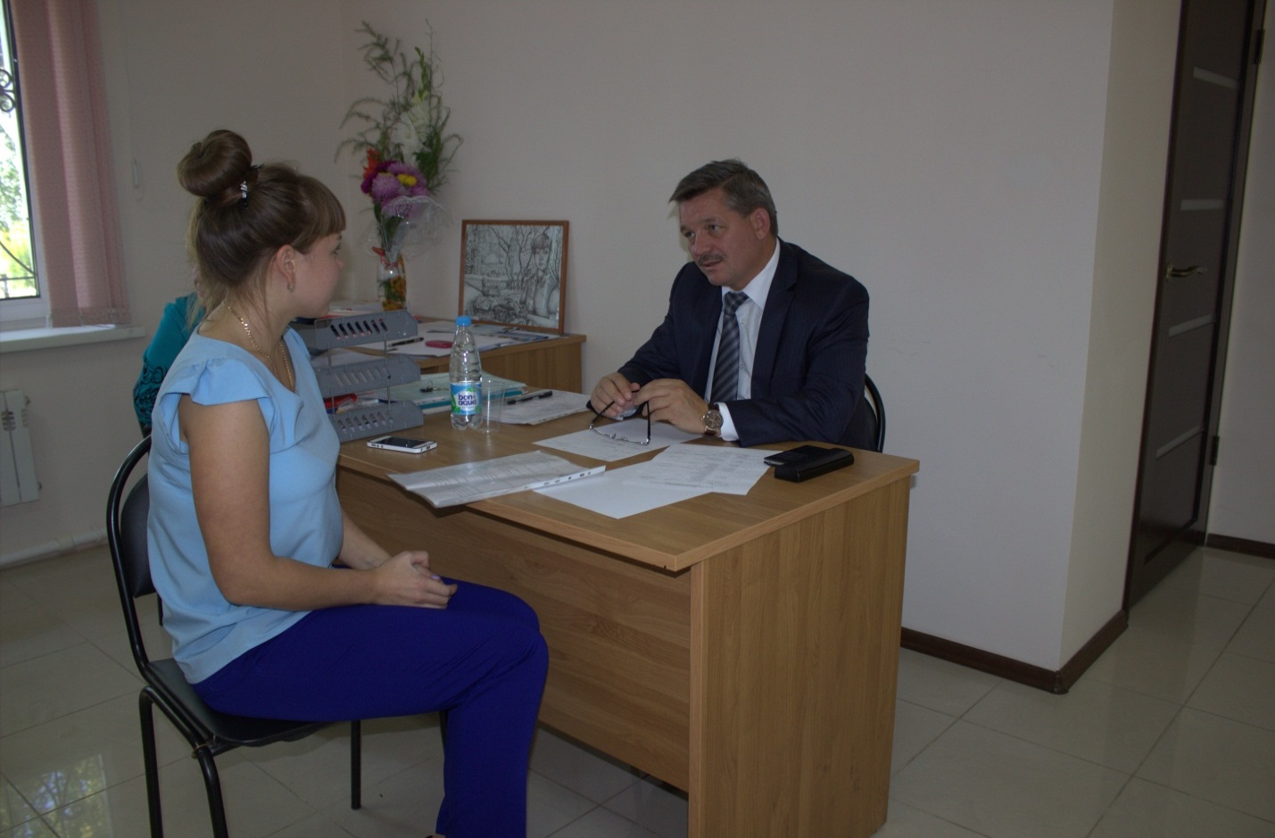

В 2014 году, благодаря финансовой поддержке И.В. Милостных была организована бесплатная поездка многодетной семье, состоящей из 10 человек, из Заларинского района в областной центр на детский спектакль в ТЮЗ.

В 2015 году к Милостных И.В. обратилась по вопросу предоставления жилья сирота, мать-одиночка. Она стоит в очереди на получение жилья в Тайшетском районе, но проживает и работает в Иркутске. Отслеживать свою очередь в отдаленном от центра районе непросто, особенно когда возникает неразбериха с номером очереди. Депутат сделал запрос в администрацию Тайшетского района, помог узнать очередность, и проконсультировал обратившуюся о дальнейших действиях по данному вопросу.
Сироте было рекомендовано собрать необходимый пакет документов, перечень которых был ей выдан, и пройти перерегистрацию по месту жительства в г. Иркутске

Жительница города Бирюсинска в 2015 году обратилась к депутату с вопросом оказания помощи для поступления дочери в медицинский институт по целевому направлению (набору). Милостных И.В. была проведена консультация со специалистом отдела государственной службы и кадров министерства здравоохранения, после чего вся информация была передана обратившейся. Больше заявительница не обращалась.

При содействии депутата, жительница Иркутска, как неработающий пенсионер, получила ежемесячную выплату. В сентябре 2015 года пенсионерка написала благодарственное письмо депутату, в котором рассказала о своих «хождениях по мукам».
Льгота подобного характера гарантирована жителям региона согласно закону «О ежемесячной денежной выплате неработающим пенсионерам в Иркутской области», но при определенных условиях: в частности - трудовой стаж для женщин должен составлять 30 лет. Будучи пенсионеркой, женщина работала ещё 11 лет. А в апреле 2015 года решила оформить доплату и обратилась в отделение Пенсионного фонда Свердловского района города Иркутска. Женщине сказали, что стажа достаточно, выдали справку, которую необходимо было отнести в территориальное подразделение министерства социального развития, опеки и попечительства. В министерстве признали справку неподходящей. В Пенсионном фонде справку дополнили, в соцзащите снова не приняли, не «досчитали» нескольких месяцев и дней до 30-летнего стажа, хотя все подтверждающие документы у пенсионерки имелись. Жительница г. Иркутска ходила между двумя ведомствами четыре раза за три месяца, а потом, уже отчаявшись добиться законных прав, пришла на приём к депутату. Вопрос решился и иркутянке начислили выплату.
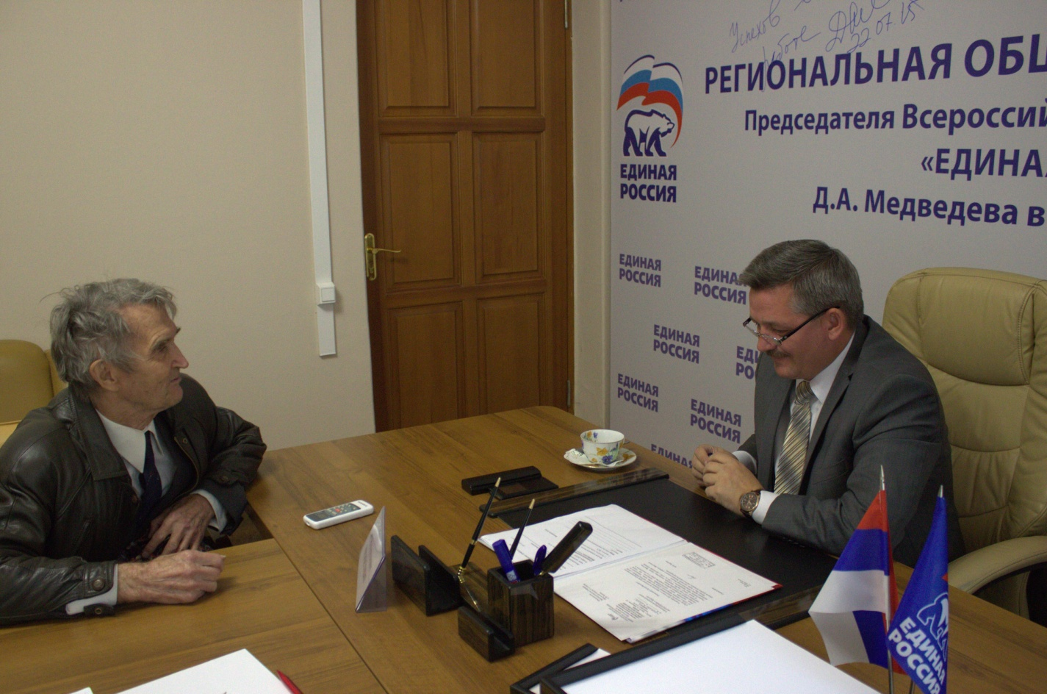
84-летний житель г. Иркутска обратился к Милостных И.В. по вопросу начисления пенсионных выплат себе и супруге. Несмотря на подробный ответ, предоставленный Пенсионным фондом Иркутской области о порядке и суммах начисления пенсионных выплат, заявитель ставит под сомнение правильность расчетов. По этому вопросу были проведены консультации со специалистами Пенсионного фонда, подробная информация предоставлена обратившемуся.

С серьезной проблемой на приём к депутату пришла жительница г. Саянска. Два года назад женщина продала всю недвижимость в родном городе и вложила все вырученные денежные средства в строительство таунхауса в Иркутске. Однако вот уже два года строительная компания не начинает работу и не возвращает деньги. В аналогичной ситуации оказались еще около 100 человек. По решению Кировского районного суда строительную компанию обязали вернуть всю сумму, но от ответчика деньги так и не поступили. В апреле 2015 года прокуратура Иркутской области по данному делу направила обращение в управление экономической безопасности и противодействия коррупции МВД по Иркутской области с просьбой проверить осуществляемую деятельность данной строительной компании на предмет махинаций. Ответ не поступил. Депутат направил письменные депутатские обращения в управление Федеральной службы судебных приставов по Иркутской области и в управление экономической безопасности и противодействия коррупции МВД по Иркутской области. Проблема получила огласку и немного сдвинулась с места.

В 2015 году депутаты Думы Чунского муниципального образования обратились к Милостных И.В. с вопросом о реформировании ГУ МЧС Иркутской области, в результате которого возможна ликвидация Чунского отдела Государственного Пожарного Надзора. По данному вопросу депутатом было направлено обращение в Главное Управление МЧС России по Иркутской области. Руководство ГУ МЧС предоставило ответ и заверило, что реформирование не отразится на ухудшении пожарной безопасности района.

Гражданка Румянцева В.М. обратилась к депутату с вопросом о бездействии судебных приставов. Ситуация сложилась таким образом, что два члена семьи Румянцевой В.М. погибли, а сама заявительница осталась инвалидом в результате автомобильной аварии. Виновник ДТП не только отделался условным сроком, но и задерживает выплату материального и морального ущерба пострадавшей. Судебный пристав-исполнитель вовремя не наложил арест на имущество должника, за счет которого возможно было компенсировать ущерб пострадавшей. Осужденный начал уклоняться от оплаты, освободился от имущества и обратился в суд с ходатайством о рассрочке исполнения приговора, ссылаясь на тяжело материальное положение. В связи с этим, депутат обратился в УФСС и прокуратуру Иркутской области. В результате, в отношении судебного пристава было проведено служебное расследование, а судебные процессы продолжились в пользу Румянцевой.

В сложной нестабильной экономической ситуации, которая сложилась сегодня стране, многие граждане обращались к Милостных И.В. по вопросу трудоустройства. Так, к депутату обратилась жительница города Иркутска, с просьбой помочь устроиться на железную дорогу. Женщина имеет стаж работы на железной дороге более 20 лет и обладает большим профессиональным опытом. Игорю Милостных удалось сразу решить вопрос и трудоустроить заявительницу в Иркутск-Сортировочную дистанцию пути.
Еще два человека обратились с аналогичным вопросом. Гражданам даны рекомендации и предложены варианты трудоустройства в коммерческой структуре.
Ангарчанка обратилась к депутату с просьбой оказать помощь с переездом. В связи с изменением места жительства необходим был грузовой автомобиль для перевозки мебели, бытовой техники и прочих вещей. Вопрос был решен на месте, и жительница Ангарска переехала без проблем.

Жительница города Иркутска, которая одна воспитывает
сына - первоклассника, обратилась к депутату с просьбой оказать материальную помощь. Её 7-летний сын увлекается хоккеем. Для занятия этим видом спорта ребенку необходима специальная форма. В связи со сложным финансовым положением, купить форму самостоятельно у женщины возможности не было. Данный вопрос был также решен на месте.

Сложная ситуация сложилась у иркутянки, мамы 14-летнего подростка. Три года назад мальчик, находясь в школе, сломал ногу. Вот уже несколько лет он находится на лечении. Женщина обратилась к депутату с просьбой оказать юридическую консультацию и помочь в составлении судебного иска. На прием был приглашен юрист, который не только проконсультировал по всем вопросам, но и рассказал, как грамотно подать документы в суд.

В 2016 году к депутату ЗС Иркутской области обратился уроженец Казахстана, который уже более 10 лет проживает и работает в г. Тайшете, по вопросу получения гражданства. Несмотря на длительное пребывание на территории Российской Федерации, до сих пор не может получить гражданство. Депутат обратился к председателю Думы Тайшетского района Пискуну Е.А. с просьбой оказать содействие в этом вопросе.
В результате взаимодействия с представительным органом Тайшетского района вопрос для обратившегося гражданина был решён положительно. Ему было предложено стать участником целевой программы по содействию добровольному переселению граждан-соотечественников на территорию РФ. Как правило, людей, участвующих в этой программе, ведут пошагово специалисты администрации района, поэтому у граждан снимаются проблемы с проживанием на территории Российской Федерации и их законным трудоустройством. Пискуном Е.А. было дано поручение специалистам администрации района включить Плотникова А.В. в качестве участника в целевую программу по содействию добровольному переселению граждан-соотечественников на территорию РФ. Заявитель был включен в программу, все вопросы решились.

Жительница г.Тайшета, пенсионерка Топорова З.А., обратилась к депутату с вопросом оформления опекунства. Её родные внуки 13-ти и 17-ти лет проживают в социально-неблагополучных условиях. Бабушка уже на протяжениии пяти лет воспитывает и содержит обоих внуков одна. В связи с кризисной ситуацией в стране и значительным повышением цен, у женщины не хватает материальных средств, в частности пенсии, на содержание внуков. Получение опекунских выплат помогло бы ей в материальном положении. Депутат на месте обратился к Уполномоченному по правам ребенка в Тайшетском районе с просьбой дать соответствующую консультацию по данному вопросу и оказать помощь в решении проблемы. 8 февраля 2016г. состоялся суд, все судебные решения вынесены в пользу бабушки детей. Их мать лишили родительских прав, а ей назначили опеку над двумя несовершеннолетними внуками с выплатой соответствующих ежемесячных пособий.

В 2016 году с вопросом выплаты денежной компенсации за твердое топливо педагогическим работникам обратилась Ротарь Елена Павловна, директор ОГКУ «Управление социальной защиты населения по Тайшетскому району».
Депутатом проведены консультации по законодательству о компенсационной выплате за твердое топливо в правовом управлении Законодательного Собрания и в министерстве соцзащиты Иркутской области.
Порядок предоставления компенсационной выплаты за твердое топливо (дрова, уголь) изменился для педагогических работников в Иркутской области с 1 января 2014 года. Согласно новому порядку, педагог покупает дрова, потом подает заявление с документами, подтверждающими сделку, и только после этого ему рассчитывают выплату, которую в результате он получит.
Министр соцзащиты Иркутской области ответил, что из 42-х муниципалитетов только в 23-х существуют муниципальные организации, которые реализуют твердое топливо. Тем не менее отделения соцзащиты работают и с частниками, то есть педагогу просто необходимо предоставить документы, подтверждающие покупку. Единственное, в этой документации обязательно должны быть указаны паспортные данные продавца твердого топлива, потому что они пойдут в налоговую службу.

В 2016 году по вопросу получении информации о порядковом номере очередности на получение жилья детьми-сиротами и детьми, оставшимися без попечения родителей, к Милостных И.В. обратились двое сирот - Ошкина М.Н. и Журко А.С.
По поставленным вопросам были сделаны запросы в отдел опеки и попечительства по Тайшетскому району, а после получения подтверждения о том, что они состоят в списке на очередь, сделаны запросы в Министерство имущественных отношений Иркутской области для уточнения очередности.
Оказалось, что Ошкина М.Н. включена в список на предоставление жилого помещения, учетный номер 39, и до конца текущего года получит жильё по договору социального найма в новом доме для детей-сирот, построенном в городе Тайшете, а Журко А.С. не прошел перерегистрацию и ему необходимо с заявлением и указанными в ответе документами обратиться в Минимущество Иркутской области. Женщине, которая помогает А.С. Журко, переданы документы от министерства и дана подробная информация о его дальнейших действиях. Ошкина Мария получила уведомление о вселении в новый дом в декабре 2016 года.
Данная история имела продолжение в 2017 году. Ошкина М. Н., проживающая г.Тайшет, ул. Транспортная, д. 105/2, обратилась к Милостных И.В. с вопросом о проведении перепланировки и переустройства в своей квартире.
Заявительница получила в декабре 2016г. квартиру в доме, построенном для детей-сирот. Имеет в составе семьи 10 летнего сына. Хотела бы из кухни сделать вторую комнату для сына, а кухню перенести в прихожую.
Так как собственником квартиры является Министерство имущественных отношений Иркутской области, а ей она передана по договору соцнайма, требуется согласие на перепланировку от собственника. На её обращение по данному вопросу в Министерство имущественных отношений Иркутской области от 07.02.17г. ответа не последовало.
Депутатом проработан вопрос, связанный с возможностью перепланировки и переустройством квартиры заявительницы в многоквартирном жилом доме №105/2 по ул. Транспортной г. Тайшета.
Получена консультация в отделе по архитектурно-строительным вопросам и благоустройству администрации Тайшетского городского поселения о возможности проведения заявленных перепланировки с переустройством указанной жилой квартиры. Ответ отрицательный, но имеется возможность для оказания заявительнице консультативной помощи в решении её вопроса.
Ошкиной М.Н. дано разъяснение по обращению и указано время приёма, когда её ждут в администрации Тайшетского городского поселения для консультации. Консультация получена, вопрос решён.
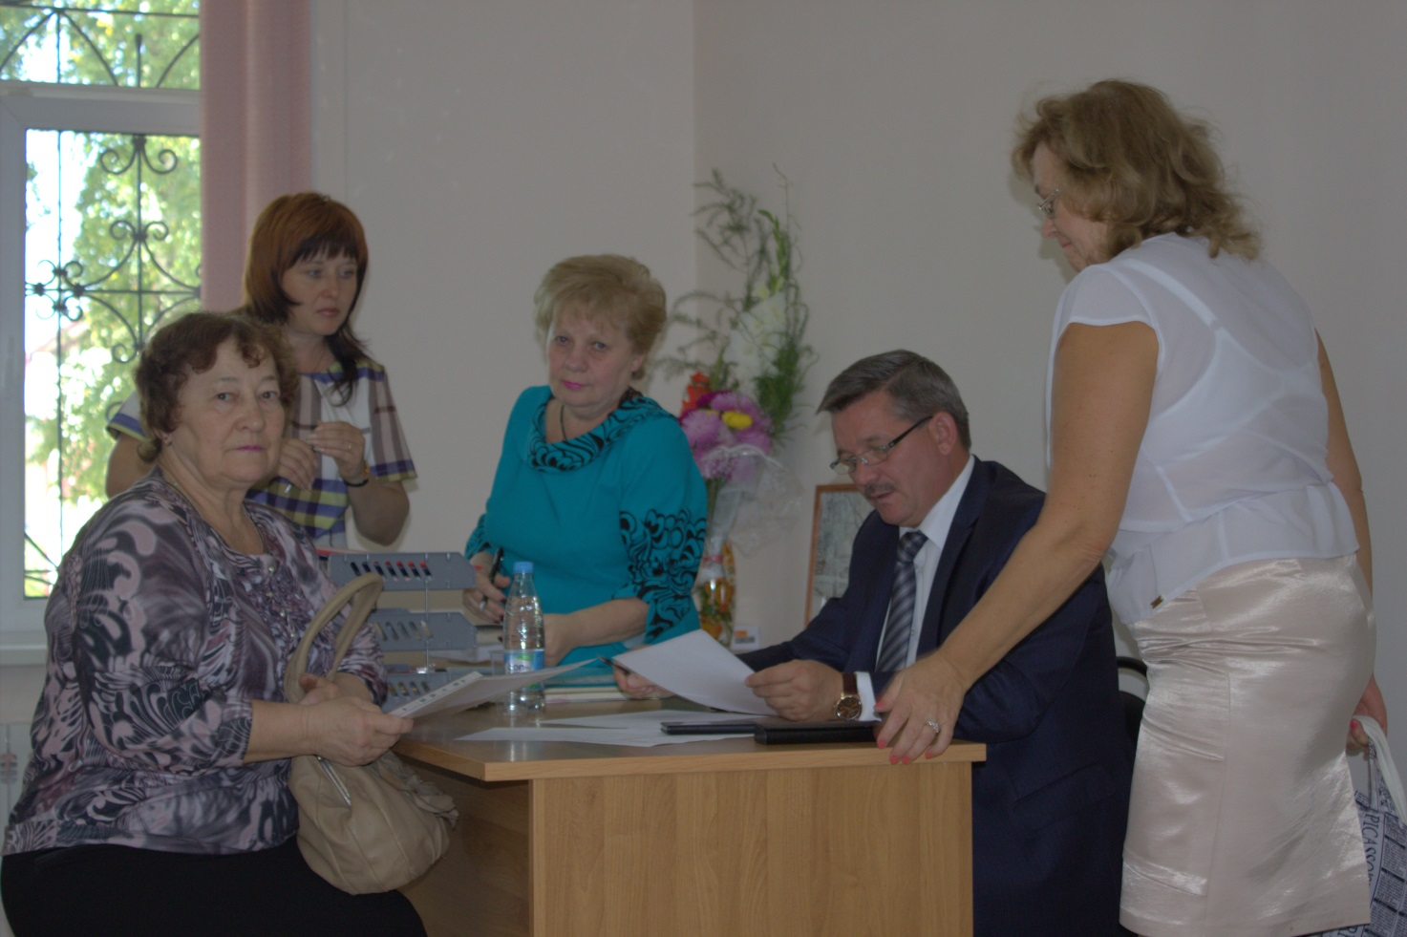

На личные приемы, которые проходили в «Региональной общественной приёмной Председателя Партии Единая Россия Д. А. Медведева», к Милостных И.В. в 2016 году обратились:
- Гражданка, проживающая в городе Шелехов, пришла к депутату за консультацией. Дом, в котором она проживает со своей семьей, является аварийным. Вопрос состоял в том, каким образом будет происходить переселение и сколько квадратных метров по законодательству положено переселенцам. Заявительнице даны подробные разъяснения и консультация по юридической части вопроса;
- Семейная пара обратилась за консультацией по вопросу прописки. Год назад семья переехала из города Томска в город Иркутск и на сегодняшний день проживает в съемной квартире. Все это время семья зарабатывает на жизнь временными заработками. Остро стоит вопрос получения прописки, поскольку без неё нет возможности устроиться на хорошую работу и взять ипотеку на приобретение жилья. По данному обращению была дана подробная консультация;
- Мать-одиночка обратилась с вопросом, что, не имея финансовой возможности проживать в городе, она, иркутянка, вынуждена переехать в близлежащий от города поселок. Для того чтобы перевезти вещи, необходим автомобиль, оплатить услуги которого девушка также не имеет возможности. Данный вопрос был решен на месте, и уже вскорости иркутянка осуществила переезд;
- Еще одно обращение было рассмотрено и решено на месте. Так, к депутату обратилась молодая мать-одиночка по вопросу замены паспорта. По достижению ей 20-тилетнего возраста девушка не смогла вовремя заменить документ гражданина Российской Федерации. Теперь, для получения нового паспорта необходимо было оплатить штраф. Без действующего паспорта у девушки нет возможности устроиться на работу и содержать себя и своих детей. По завершению приема матери-одиночке была не только оказана материальная помощь, но и юридическая консультация по вопросу получения детского пособия;
- С просьбой о помощи обратилась гражданка Украины. На протяжении последних лет она проживает в г. Иркутске. При определенных обстоятельствах ею был утерян паспорт гражданки Украины. Для восстановления паспорта необходимо вернуться на Родину. Однако поехать туда нет финансовой возможности. Данный вопрос также был решен на месте, девушке была оказана материальная помощь;
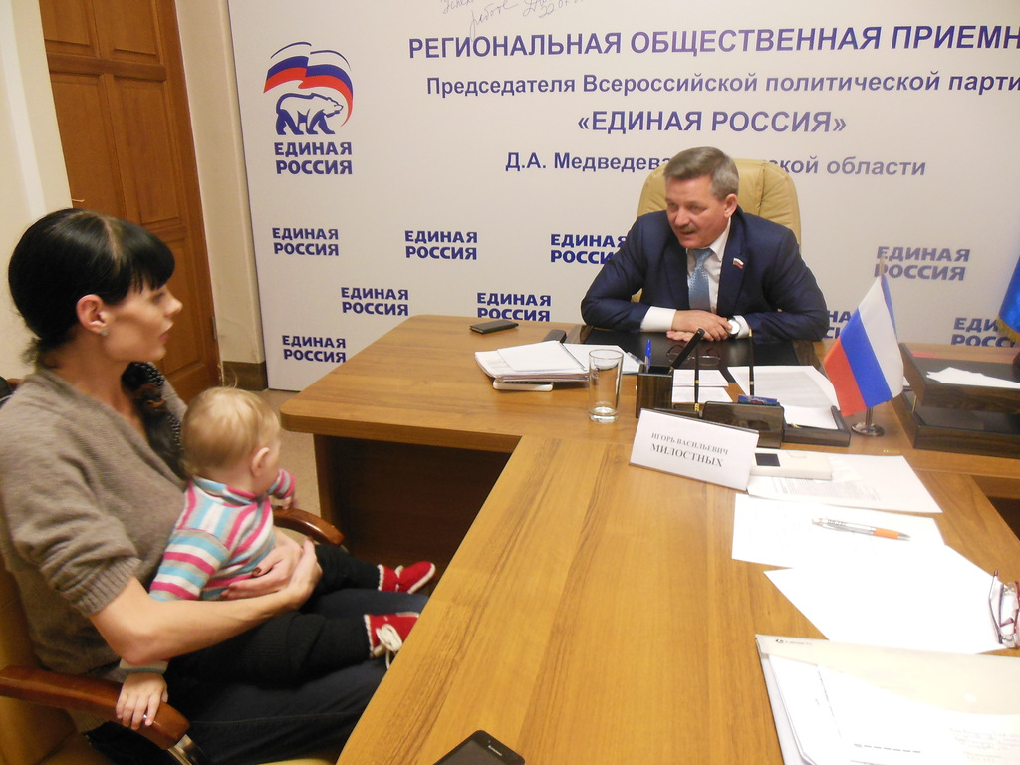
- Положительно решился вопрос юной мамы с грудным ребенком на руках. Молодая женщина – из числа детей-сирот. Она рассказала что, потеряв паспорт, долгое время не могла найти средства на его восстановление. За это время у нее родился сын, но и на него она не может оформить свидетельство о рождении и пособие, поскольку сама лишилась главного документа. Сейчас она проживает в Кризисном Центре «Мария» для женщин, оказавшихся в трудной жизненной ситуации. В ходе приема депутат из личных средств выделил сумму, необходимую для оформления документов. Проблема, не решаемая в течение года была решена мгновенно;
- С просьбой о содействии к депутату обратился сотрудник ВСЖД. Мужчина рассказал, что его семья ожидает рождения третьего ребенка. Супруги взяли ипотечный кредит, но ежемесячный платеж слишком высок для главы семейства, работающего вот уже 10 лет, после окончания института путей сообщения, приемщиком поездов. Супруги пытались решить жилищный вопрос с помощью программы «Молодым семьям – доступное жилье», но простояв в очереди на получение субсидии, узнали, что достигнув 35-летия одного из супругов, семью исключают из программы. Теперь Игорю Милостных предстоит выяснить, действительно ли достижение предельного возраста лишает права участия в программе. Он также намерен поговорить с руководителем заявителя на производстве о продвижении его по карьерной лестнице, дабы появилась возможность погашать долг по ипотеке более безболезненно. Депутат направил обращение в мэрию города с просьбой рассмотреть возможность оказания помощи обратившемуся и за уточнением вариантов оказания помощи иркутянам, попавшим в подобную ситуацию? Полученный ответ был передан заявителю;
- Жители улицы Московской, при переселении из ветхого и аварийного жилья отказались въезжать в новые квартиры. Несмотря на хорошее качество построенных многоэтажек, планировка квартир оказалась не самой удачной. Жителям двухкомнатных квартир предложили однокомнатные квартиры- студии, хотя и большей площади. Не каждая семья была к этому готова. Ведь зачастую в одной квартире проживают два, а то и три поколения. Разместиться всем в одной комнате нелегко. Пока же администрация не отказала в предоставлении нового жилья, но и не предоставила его. И жители живут в полуразрушенном доме, большая часть которого давно расселена. Разбирался в этой истории депутат совместно с городской администрацией;

- Депутат рассмотрел обращения двух молодых женщин, оказавшихся в сложной жизненной ситуации. Дом одной из них, проживающей в Ленинском округе г. Иркутска, минувшим летом пострадал от подтопления. Межведомственная комиссия признала его непригодным для проживания. Сама молодая женщина, как малообеспеченная, стоит на учете нуждающихся в жилом помещении. Но ожидание очереди может затянуться на долгие годы, сегодня же и сейчас ей совершенно негде жить. Материальное положение не позволяет снимать жилье, и ситуация кажется неразрешимой. По ее обращению был направлен запрос главе Ленинского округа г. Иркутска с просьбой рассмотреть возможность предоставления жилья из маневренного фонда, комнаты в общежитии или муниципального жилья. Но был получен отказ. У женщины оказалась плохая характеристика;
- Семья другой иркутянки оказалась в безвыходной ситуации после того, как по устному согласованию с родственниками выстроила дом на их земельном участке. Родственники запретили оформлять правоустанавливающие документы на дом и сегодня практически выгоняют семью с двумя детьми из построенного ими дома. С юридической точки зрения, данная семья не имеет никаких прав ни на дом, ни на землю. Супруги готовы перенести свой дом на другой участок, но купить его по приемлемым ценам в Иркутске весьма сложно. Игорь Милостных считает, что в данной ситуации нарушаются в первую очередь права малолетних детей. Посоветовал женщине обратиться к детскому омбудсмену, с просьбой рассмотреть возможность помощи этой семье. А также направил запрос в администрацию округа Иркутска по вопросу выделения земельного участка под жилой дом. Ответ от администрации дал надежду семье.
В рамках декады приёма граждан, посвященной 15-летию Партии «Единая Россия», на дополнительной площадке в здании Иркутского региона Восточно-Сибирской железной дороги (по месту работы) в ноябре 2016 года производился приём граждан.
Депутат принял 5 человек:
- В сложной нестабильной экономической ситуации, которая сложилась в стране, многие вопросы граждан были связаны с трудоустройством. Так, к депутату обратилась жительница города Иркутска с просьбой помочь трудоустроиться на железную дорогу. Девушка окончила Иркутский государственный университет путей сообщения в 2012 году, по специальности «Мировая экономика». Работала по окончанию учёбы в частных организациях, но карьера не сложилась. И в данный момент находится в поиске работы. Депутат сказал, что это не просто, так как приём со стороны на предприятия ВСЖД в данное время закрыт, взял у девушки резюме, чтобы при случае помочь в трудоустройстве (возможно в другой организации);
- Еще два человека, железнодорожники, обратились с вопросом перевода в другие структуры ВСЖД из-за сложившихся обстоятельств на работе. Молодой человек хотел бы более перспективную должность, следит за вакансиями в ОАО «РЖД» в Москве, при случае хотел бы завериться поддержкой депутата о переводе;
- Женщине, которая считает, что её знания не оценивают должным образом на её сегодняшнем рабочем месте, посоветовал обратиться в учебный центр ВСЖД, где, возможно, ей предложат вакансию, соответствующую её уровню знаний;
- С жалобой на свою дочь на приём пришёл неработающий пенсионер. Она обманом выписала отца из квартиры, он остался без жилья. Состоялся суд, который принял решение не в его пользу. По окончании приёма помощник депутата созвонилась с бывшими соседями обратившегося, которые заверили, что мужчина – достойный человек, но с мягким характером. В своё время, работая на трех работах, мужчина помогал дочери материально и, так как сам хорошо знает историю, помог дочери получить высшее образование на историческом факультете. Выйдя замуж, дочь перестала общаться с отцом. Почему же суд принял сторону дочери, а не отца? По словам соседей, дело в том, что муж дочери – бывший судья, и в настоящее время работает адвокатом, что и могло сыграть значительную роль в подготовке истицы на данном судебном разбирательстве. Депутат посоветовал обратившемуся подать в суд на дочь на выплату алиментов и подсказал где найти недорогого адвоката;
- Молодая женщина обратилась за помощью – её свекровь после инсульта лежит без движения, не получается устроить её в хоспис, не хватает подручных средств для ухода за больной. Депутат пообещал походатайствовать по устройству родственницы в хоспис и оказал материальную помощь.

Группа женщин (4 чел.), бывших работников телеграфной станции Тайшет Восточно-Сибирской железной дороги обратились к депутату по вопросу досрочного оформления пенсии. Они рассказали, что в ноябре 2015 года дирекцией ВСЖД принято решение о сокращении телеграфистов на ст.Тайшет.) Несколько работников, попавших под сокращение, оказались без работы в предпенсионном возрасте.
Они стоят на учёте в местном центре занятости, но так и не смогли найти работу. Трудовое законодательство РФ предусматривает для таких граждан возможность досрочного выхода на пенсию.
Но в коллективном договоре ОАО «РЖД» имеется условие, что пенсионерам от РЖД полагаются материальные выплаты, если служба занятоанссти направит их на пенсию досрочно в течении 6 месяцев, то есть до августа текущего года. Женщины обращались во все инстанции местных органов власти (в профком, председателю Думы, к руководству ВСЖД в Тайшете, пенсионный фонд, соцзащиту, центр занятости). Последней инстанцией стало обращение к депутату, который убедительно попросил министра труда и занятости области подключиться к данному вопросу и посодействовать в оформлении досрочной пенсии до 1 августа 2016 года бывшим сотрудникам телеграфной станции, отработавшим на ВСЖД по 35 лет в связи с сокращением.
Несмотря на то, что Министерство труда на 3-й квартал запланировало 12 человек для досрочного оформления пенсии (с учетом просьбы депутата), местный Центр занятости настаивал обратившимся женщинам оформить документы на досрочную пенсию только в сентябре 2016 года. В таком случае они не получают материальные выплаты от РЖД.
И только после дополнительного вмешательства депутата вопрос был решен положительно. В настоящее время женщины оформили пенсию и получили от РЖД материальные выплаты. Они направили в ЗС Благодарственное письмо на имя депутата.

Жители, проживающие в пос. Горького, обратились к Милостных И.В. по вопросам благоустройства. В настоящее время дачный поселок стал жилым массивом, так как многие бывшие дачники выстроили дома и живут здесь круглый год. Много детей, которые ездят в школы города на автобусе №29 и маршрутках. По утрам автобус переполнен. Просьба заключается в том, чтобы привести автобусную остановку «Банковец» в порядок. Деревянный остановочный павильон с начала 60-х годов обветшал, крыша и стены в дождь протекают, народу много и не все могут скрыться от дождя. С этим ещё можно мириться. Главное, чтобы сделали освещение. Зимой по вечерам школьники (2 - 4 классов) идут по проезжей дороге в темноте, изредка освещающейся проезжающими машинами.
Обращения депутата к мэру города Иркутска и депутату городской Думы Кузнецовой С.П. дали положительный результат, часть работ (остановочный павильон) на настоящий момент выполнено, ремонт автомобильной дороги частично сделали, освещение указанной дороги планируется на следующий год и эти вопросы остаются на контроле у депутата.

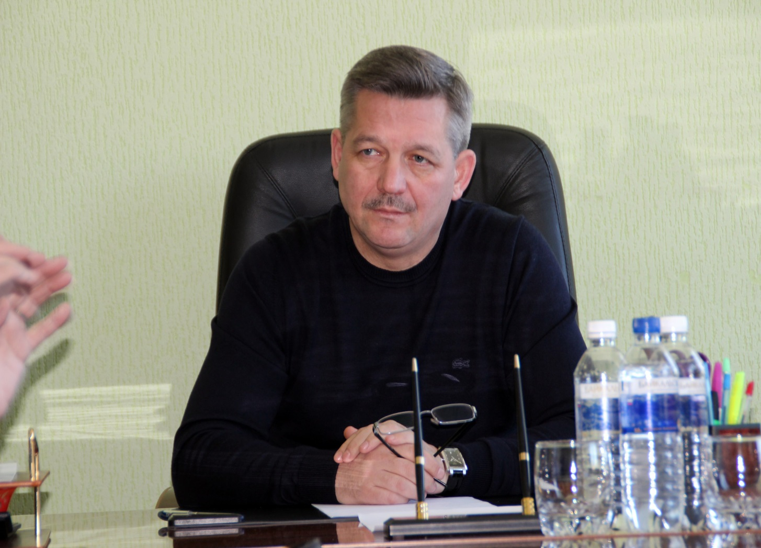

Филиппова Н. В., пенсионерка, г. Бирюсинск, ул. Советская, д.39 «А», является родителем приёмной семьи, обратилась к депутату в июне 2017г. на личном приёме с вопросом неверного, по её мнению, удержанию излишне выплаченных финансовых средств пенсионным фондом РФ в Тайшетском районе.
В частности, до 01 июля 2017г. пенсионным фондом из пенсии заявительницы удерживалась сумма излишне выплаченной федеральной социальной доплаты (ФСД), так как она являлась с 2014 года работающим пенсионером (приёмная семья по гражданско-правовому договору с управлением социальной защиты), а ФСД может выплачиваться только неработающим пенсионерам. Просила помочь вернуть удержанную, переполученную сумму ФСД в размере 19010,59 руб.
На все ранее написанные заявительницей обращения в: Отделение ПФР по Иркутской области, Тайшетскую межрайонную прокуратуру, управление ПФ РФ в Тайшетском районе, к депутату ЗС Иркутской области Дикусаровой Н.И. получены ответы о том, что удержание излишне выплаченной ФСД проводится на законных основаниях.
Депутат Милостных И.В. пояснил Филипповой Н.В. что, к сожалению, ничего утешительного он ей сказать не может, так как все удержания произведены на законных основаниях. Возможно, что при назначении опеки заявительнице не разъяснили отдельные моменты в части пенсионных выплат. Возможно это несправедливо, так как наше государство нацелено на то, чтобы дети воспитывались не в детских домах, а в приёмных семьях, под опекой.
Милостных И.В. пояснил заявительнице, что обязательно переговорит с министром социального развития, опеки и попечительства Иркутской области Родионовым Владимиром Анатольевичем о имеющей быть ситуации, изучит актуальность и масштабность проблемы в целом по региону. Сказал Филипповой Н.В.: « Вы ведь не одна такая, вас много. Возможно, что-нибудь можно изменить в законодательстве. Тогда Вашим последователям, может будет дополнительный стимул брать детей в приёмные семьи».

Корнева Л. Г., проживающая в г. Бирюсинск, ул. Гоголя, д.10, является опекуном ребёнка-инвалида Минакова Ильи, обратилась в июле 2017г. к депутату с вопросом обеспечения жильём своего подопечного.
Имеются два решения: Иркутского областного суда и Тайшетского городского суда от 23.03.2016г. по гражданскому делу № 2-373/2016, вступившему в законную силу 24.07.2016г., о предоставлении Минакову И. Ю. вне очереди благоустроенного помещения по договору социального найма в г. Бирюсинске. Никаких действенных мер по предоставлению жилья до сих пор администрацией Бирюсинского городского поселения не принято.
Направлено депутатское обращение в управление Федеральной службы судебных приставов по Иркутской области Тайшетский районный отдел судебных приставов с целью получения информации по вышеуказанному вопросу.
Выяснено, что 16 июня 2017г. Дума Бирюсинского МО приняла положительное решение по внесению изменений в местный бюджет, увеличив его расходную часть на стоимость приобретения квартиры для исполнения вышеуказанного судебного решения. Администрация Бирюсинского городского поселения рассматривает варианты жилых помещений, удовлетворяющих требованиям, указанным в решении Тайшетского городского суда от 23.03. 2016г.
В июле 2017 года был объявлен аукцион на покупку жилого помещения, после проведения которого и последующего оформления всех необходимых правоустанавливающих документов, Корневой Л.Г. приобретённое жилое помещение будет передано по договору социального найма, как лицу, действующему в интересах опекаемого Минакова И.Ю. (ориентировочные сроки – август, сентябрь 2017г.).
По состоянию на 15 октября 2017г. Корнева Л.Г. со своим подопечным Ильёй въехала в предоставленное администрацией Бирюсинского городского поселения жилое помещение. Заявительницу всё устраивает, вопрос закрыт.

В июле 2017года Милостных И.В. оказал адресную помощь пенсионерам Щелкановым, пострадавшим от весенних пожаров в Юртинском муниципальном образовании Тайшетского района. Приобретён и передан по целевому адресу холодильник «Бирюса».

В сентябре 2017г. с просьбой о материальной помощи к депутату обратился пенсионер из города Иркутска. Имея проблемы со здоровьем, для лечения ему необходимы лекарственные препараты. Оказать помощь 80-летнему жителю города некому. Данный вопрос был решен депутатом на месте, все необходимые препараты приобретены.
С вопросом, касающимся взаимоотношений с работодателем, обратился ангарчанин. Вот уже несколько месяцев мужчина работает в охранном агентстве города Ангарска, не имея официального трудоустройства. Начиная с июля 2017 г. работодатель перестал выплачивать мужчине заработную плату. Ангарчанину оказана юридическая консультация и даны рекомендации по решению данной проблемы.
На приеме к депутату обратилась иркутянка по вопросу оплаты за тепловую энергию в многоквартирных домах. В настоящее время существует два варианта оплаты: за месяц 1/12 от годовой суммы или по факту потребления. По мнению иркутянки, в связи с принятым администрацией города первого варианта оплаты, участились случаи взымания завышенной оплаты за тепловую энергию. Депутатом направлено обращение в Службу государственного жилищного надзора Иркутской области и мэру города Иркутска с просьбой учесть поступившее предложение при обсуждении и подготовке нормативного правового документа по данному вопросу
Во время личного приема к Игорю Милостных обратилась жительница города Иркутска. В подвальном помещении дома, где она проживает, находится ресторан и магазин. Работники и гости ресторана и магазина днем и ночью курят и шумят под окнами их квартир, на замечания не реагируют. Иркутянка попросила депутата выйти с законодательной инициативой о внесения некоторых изменений в Федеральный закон № 15-ФЗ "Об охране здоровья граждан от воздействия окружающего табачного дыма и последствий потребления табака". По мнению жительницы города необходимо, чтобы место для курения под окнами жилых квартир определяли собственники помещений всего дома на общем собрании.
Также иркутянка предложила увеличить штрафы за курение в не отведенном собственниками помещений месте. Еще женщина считает необходимым, чтобы органами власти и полицией принимались от граждан доказательства фиксации факта нарушения их прав в виде фото, видеосъемки и показаний свидетелей.
Поскольку предложения иркутянки касаются напрямую федерального законодательства, Игорем Милостных направлено письмо депутату Государственной Думы ФС РФ Н.П. Николаеву, с просьбой рассмотреть возможность инициирования предлагаемых иркутянкой изменений на федеральном уровне. По данному вопросу депутатом Государственной Думы РФ направлены запросы в Министерство строительства и жилищно-коммунального хозяйства РФ и в Федеральную службу по надзору в сфере защиты прав потребителей и благополучия человека с просьбой рассмотреть эти предложения. Так же депутатом Государственной Думы Николаевым Н.П. направлен депутатский запрос Председателю комитета Государственной Думы по охране здоровья с просьбой по внесению изменений в Федеральный закон № 15-ФЗ "Об охране здоровья граждан от воздействия окружающего табачного дыма и последствий потребления табака" . Депутат Государственной Думы ответил на обращение и заверил, что подготовит законодательную инициативу по данному вопросу в федеральный закон № 15-ФЗ.

В апреле 2018 года в приёмную депутата обратилась пенсионерка Рогозина Н.В., проживающая в г.Тайшете, ул. Тимирязева, д.140, рассказала свою кредитную историю по займам в Сбербанке России, ВСТКБ, Восточном банке.
Из-за передвижки даты выплаты пенсии с 18 числа на более поздние сроки (20, 21, 22 числа – день в день не приходится), не укладывается в график платежа Восточного банка, ежемесячно начисляются пени, оплачивать которые ей становится не под силу. Обращалась в местный филиал банка с просьбой изменения графика, получила отказ. Обратилась в прокуратуру, ей помогли связаться с головным офисом банка «Восточный», расположенный в г. Хабаровске. Получила повторный отказ на изменение графика. Появились глобальные изменения в здоровье, в сторону ухудшения течения гипертонической болезни, попала в больницу.
Прочитала в СМИ, что Иркутская юридическая консультация оказывает помощь в погашении кредитов, созвонилась, рассказала свою историю, ей пообещали помочь. Поехала с документами в Иркутск в офис компании на ул. Тимирязева, 27, заплатила 4,5 тыс. рублей, заключила договор на оказание услуг. Приехала домой, изучила договор, поняла, что её обманули - теперь нужно будет ежемесячно платить какому-то частному лицу по 4,5 тыс. руб. в течение одного года, плюс необходимо оформление нотариальной доверенности на представление её интересов этим частным лицом во всех необходимых финансовых структурах, плюс необходимо для чего-то произвести перевод получения пенсии с карты Сбербанка на «Почту России». Проконсультировалась с местным адвокатом, который ей сказал, что это «чистой воды» мошенничество.
Написала в Иркутскую юридическую консультацию заявление о расторжении договора, т.е. срок между заключением договора и заявлением на его расторжение составил в пределах 10 дней. Доверенность, естественно, в Иркутск не отправляла. Прислали из г. Иркутска ответ, что была проделана определённая работа, которая стоит денег. По расчётам заявительницы, получилось в итоге в пределах 30 тысяч рублей. Она опять попадает в больницу. Считает, что ситуация безвыходная, жить не хочется, ей причинён огромный моральный и физический вред.
Так как в г. Тайшете не имеется государственных бесплатных юристов и адвокатов, а данный вопрос может решаться только в судебном порядке, Рогозиной Н.Д. был дан телефон юриста (по предварительному с ним согласованию) Иркутской региональной общественной приёмной Председателя Партии «Единая Россия» Д.А. Медведева для оказания грамотной юридической помощи заявительнице в решении её вопроса. Заявительница удовлетворена, готова ехать в Иркутск, если будет иметься хотя бы малейшая надежда на положительное решение её вопроса, в части вынесения судебного решения по наказанию вышеуказанной частной юридической конторы.
II. Здравоохранение
В 2014 году депутатом Милостных И.В. по просьбе главного врача был приобретен комплект оргтехники для Тайшетской центральной районной больницы.
В 2015 году заявительница из г. Усолья-Сибирского попросила организовать медицинское обследование ее сыну, инвалиду детства. Женщина считает, что ребенку оказывается ненадлежащий медицинский уход, а также ее недостаточно информируют о льготных услугах и медикаментах, положенных лицам, относящимся к категории детей-инвалидов. По вопросу заявительницы было направлено депутатское обращение заместителю Председателя Правительства Иркутской области. Ответ с консультацией по лечению и обследованию ребенка передан заявительнице.

В 2017 году к депутату Законодательного Собрания обратились поочередно заместитель начальника ВСЖД по Тайшетскому региону Шпаков В.Ю., главный врач отделенческой поликлиники на ст. Тайшет Сергеев С.В., первый зам председателя Дорпрофжел на ВСЖД Громов В.Д. по вопросу уменьшения финансирования по линии ОМС на 2017 год для НУЗ «Отделенческой поликлиники на ст.Тайшет ОАО «РЖД» .
В 2016году муниципальный заказ составлял 1314 пациентов, в 2017 году запланировано 600 чел. – в основном за счет стационара дневного пребывания при железнодорожной поликлинике.
Даже с учетом стационара Тайшетской центральной районной больницы возникало беспокойство по оказанию услуг пациентам, чьё состояние здоровья требует госпитализации.
Разделяя тревогу и опасения обратившихся в том, что уменьшение объемов финансирования повлечет за собой негативные последствия, в том числе по оказанию услуг пациентам из социально незащищенных слоев населения, чьё состояние здоровья требует госпитализации, депутат обратился к министру здравоохранения Иркутской области Ярошенко О.Н. и к директору ТФОМС граждан Иркутской области Градобоеву Е.В. с просьбой разъяснить ситуацию и найти решение вопроса. После проведенных консультаций вопрос был решен положительно – финансирование осталось на должном уровне.

С просьбой не допустить закрытия детской стоматологии в детской поликлинике №5 на ул. Шмидта в г. Иркутске обратились молодые мамы ул. Чайковского. Уже второй раз администрация поликлиники пытается закрыть кабинет, в результате чего все пациенты будут вынуждены обращаться в поликлиники не по месту жительства, находящиеся на значительном расстоянии. Кроме того, обращение пациентов, прикрепленных к 5-ой поликлинике, увеличит нагрузку на другие медицинские учреждения.
Для подтверждения того, что эта проблема волнует и других жителей района, предоставили петицию, которую создавали коллективно в 2015 году, в ней стоят подписи 288 родителей, которые устали от бардака, творящегося в детской поликлинике. Тогда была первая попытка закрыть кабинет стоматологии.
Министерство здравоохранения Иркутской области совместно с администрацией обещали рассмотреть варианты размещения поликлиники и стоматологии в новостройках Свердловского района. Тогда, в 2015 году кабинет стоматологии оставили в детской поликлинике №5, но сейчас вновь пытаются его закрыть.
На обращения депутата в Министерство здравоохранения Иркутской области и в федеральную Службу по надзору в сфере здравоохранения пришло объяснение, что деятельность министерства по поиску подходящего помещения продолжается. В Свердловском районе кабинеты приема детского стоматолога расположены в 14 школах и на базе поликлиник. Даны адреса, телефоны и часы работы кабинетов, куда можно обратиться с ребенком. Заявительница поблагодарила депутата за информацию, которую разместила на сайтах в социальных сетях для других мамочек.

В феврале 2018года студентка ИРНИТУ А.В. Кирьякова, проживающая в д. Кулиш Чунского района Иркутской области, обратилась к депутату с просьбой о получении государственной социальной помощи. В настоящее время она не может получать государственную социальную помощь, хотя доход её семьи ниже прожиточного минимума.
При обсуждении законопроекта «О внесении изменений в Закон Иркутской области «О государственной социальной помощи отдельным категориям граждан в Иркутской области», автором которого является мэр г. Иркутска Д.В. Бердников, депутат обозначил обращение студентов и поддержал законопроект по возврату социальных стипендий малоимущим студентам – бюджетникам, обучающимся по очной форме.

III. Образование
Выполнен депутатский наказ по строительству тёплого туалета в МКОУ СОШ №1 г. Тайшета (2016 – 2017 годы).

В 2014 году к депутату обратилась директор Бирюсинской школы № 16 Тайшетского района с просьбой устранить замечания МЧС по пожарной безопасности. И.В. Милостных не остался равнодушным к имеющейся проблеме оказав материальную помощь в изготовлении и установке противопожарной двери. Неисполнение данного предписания грозило школе закрытием.

В начале 2017 года к Милостных И.В. обратился коллектив работников и студентов ОГБПОУ «Тайшетский медицинский техникум» (254 подписи) по вопросу реорганизации областных государственных бюджетных профессиональных образовательных учреждений, в том числе «Ташетского медицинского техникума», путём присоединения в качестве филиалов к областному государственному бюджетному профессиональному образовательному учреждению «Братский медицинский колледж». В обращении были приведены отрицательные последствия и здравые аргументы о нецелесообразности такой реорганизации. Аналогичные обращения поступили и к другим депутатам ЗС по Нижнеудинскому и Тулунскому медицинским училищам.
Депутат попросил председателя комитета по здравоохранению и социальной защите Законодательного Собрания Иркутской области А.Н. Лабыгина рассмотреть это обращения на заседании комитета 09.03.2017 года.
На заседании комитета заместитель министра здравоохранения Иркутской области заверила, что в настоящее время идут согласования с руководителями, а по Тайшетскому медицинскому техникуму вопрос почти снят. Ситуация в учебных заведениях рассматривается более подробно. Организационных действий министерство пока не предпринимает. По Тайшетскому медицинскому техникуму заверили, что он останется в прежнем статусе, в территории округа волнение учащихся и жителей снято.

В марте 2017г. к депутату обратилась Бачурина Е. Н., г.Тайшет, мкр. им. Пахотищева, д.20, с вопросом о приобретении детского сада по ул. Северной, г. Тайшет. Обращение коллективное - с Бачуриной Е.Н. пришли две молодые мамы.
У заявительницы имеются внуки-двойняшки, один из которых – инвалид. По рекомендации врачей, для улучшения развития, ему необходимо посещать детский сад. В управлении образования очень большая очередь. Если администрацией Тайшетского района будет приобретено у частного застройщика здание детского сада по ул.Северной, то к осени её внуки с большой вероятностью смогут попасть в детский сад.
Инициативной группой жителей г.Тайшета ранее были направлены обращения по данному вопросу губернатору Иркутской области С.Г. Левченко и председателю Законодательного Собрания Иркутской области С.Ф. Брилка.
Депутат Милостных И.В. пояснил, что вопрос рассматривался в Правительстве Иркутской области положительно, на сессии Законодательного Собрания средства на выкуп детского сада по ул.Северной в г.Тайшете были внесены в бюджет Иркутской области. Вопрос времени. Застройщику выдавался ряд замечаний, который необходимо устранить, после чего здание будет выкупаться.
Но надежда не сбылась. На сегодняшний день этот вопрос удален из Программы и остается на контроле у депутата.

Милостных И.В. взял шефство над одним из самых территориально отдалённым образовательным учреждением Тайшетского района - МКОУ Тамтачетская СОШ – структурное подразделение Полинчетской СОШ. Депутат оказывает регулярную материальную поддержку данной общеобразовательной школе: на проведение новогодних ёлок детям; на проведение текущих ремонтов в летние периоды; на проведение 70-летнего юбилея Полинчетской средней общеобразовательной школы в феврале 2018 года.
В адрес депутата Милостных И.В. получено благодарственное письмо от начальника Управления образования администрации Тайшетского района Л.В. Семчишиной с выражением искренней благодарности за активную поддержку Полинчетской СОШ.
В мае 2017 года к депутату обратился и.о. мэра Тайшетского района Малиновский М. В. с просьбой о содействии в решении вопроса оказания спонсорской помощи на реализацию мероприятия по разработке проектно-сметной документации для капитального ремонта МКОУ СОШ №14 г. Тайшета.
Ранее администрацией Тайшетского района было подготовлено обращение к начальнику ВСЖД - филиала ОАО «РЖД» В.Ф. Фролову по оказанию спонсорской помощи по вышеуказанному вопросу на сумму 980, 363 тыс. руб. в рамках Соглашения о взаимодействии и сотрудничестве на 2014-2017г.г. от 10 июля 2014г.
Но, к сожалению, соглашение о взаимодействии закончило своё действие. Администрация Тайшетского района объявила аукцион на разработку проектно-сметной документации для капитального ремонта МКОУ СОШ №14 г. Тайшета за счёт собственных средств. По состоянию на 10 апреля 2018г. разработка проектно-сметной документации выполнена, находится на стадии прохождения государственной экспертизы.

К депутату Законодательного Собрания Иркутской области Милостных И.В. обратилась директор муниципального казенного учреждения «Библиотечное объединение» Тайшетского муниципального образования «Тайшетское городское поселение» Камышова И.В. с предложением принять участие во Всероссийской акции «Дарите книги с любовью».
Ассоциация деятелей культуры, искусства и просвещения по приобщению детей к чтению «Растим читателя» с 12 по 18 февраля 2018 года проводила общероссийскую акцию «Дарите книги с любовью». Данная акция приурочена к Международному дню книгодарения, который отмечается с 2012 года.
Депутат ЗС Милостных И.В. принял участие в акции «Дарите книги с любовью» и подарил Тайшетской городской библиотеке детскую художественную литературу в количестве 20 книг.

IV. Охрана окружающей среды
В 2015 году по обращению администрации Бирюсинского городского поселения о работе комплекса для термического уничтожения производственных отходов, расположенного на ст.Тагул Тайшетского района , депутат осуществлял взаимодействие с министерством природных ресурсов Иркутской области. Работа данного комплекса направлена на использование наилучших доступных технологий в области охраны окружающей среды и полностью соответствует требованиям ФЗ «Об отходах производства и потребления». Предложения данного комплекса для обезвреживания опасных остатков производственных предприятий и других видов опасных отходов, подлежащих утилизации в Иркутской области министерством переданы в муниципальное образование.

В 2017 году глава Тальского муниципального образования МО «Тайшетский район» Пастушенко С. Н. обратился к Милостных И.В. за оказанием помощи по включению в подпрограмму «Развитие водохозяйственного комплекса в Иркутской области» на 2014-2018 годы Государственной программы «Охрана окружающей среды» на 2014-2018 годы объекта «Берегоукрепительные работы на реке Бирюса в селе Талая Тайшетского района Иркутской области».
Данный вопрос не снимается с повестки дня уже около десяти лет, а ситуация с каждым годом только усугубляется.
В 2014 году вышеобозначенный объект был включен в подпрограмму «Развитие водохозяйственного комплекса в Иркутской области» на 2014-2018 годы Государственной программы «Охрана окружающей среды» на 2014-2018годы, и в областном бюджете на выполнение данного мероприятия было заложено 6,0 млн. руб., которые в феврале 2015 года по какой-то причине были из подпрограммы исключены.
Берегоукрепительное сооружение находится в собственности Тальского муниципального образования (свидетельство о государственной регистрации права от 06 октября 2009 года № 38-38-10/003/2009-991).
Идет интенсивное обрушение левого берега в черте населенного пункта с. Талая, что отмечено на всем протяжении обследуемой территории с.Талая, скорость берегообрушения достигает 5 м/год, создавая реальную угрозу жилым домам.
В настоящее время расстояние от бровки берега до жилых домов составляет от 2 до 10 метров. За последние 4 года полностью исчезла проезжая часть улиц Советская и Береговая, ранее проходящая вдоль берега реки.
В 2014 году был произведен перенос и ремонт дороги, сумма расходов составила 515 тыс.руб. Также, вследствие этого, была перенесена линия электропередач, на которую было затрачено 250 тыс.руб. Под угрозой разрушения находятся 45 жилых домов, это 2638,5 кв.м. жилой площади, а также 48 земельных участков в черте населенного пункта, занятых под личное подсобное хозяйство - это 38,3 га земли, плюс 2000 метров линии электропередач, 2 молочно-товарные фермы сельскохозяйственного предприятия и крестьянско-фермерского хозяйства.
По предварительной оценке и расчётам администрации Тайшетского района сумма ущерба от вредного воздействия природных вод по производственным объектам, коммуникациям, объектам соцкультбыта, жилому фонду составит 358 317,05 тыс.руб. в ценах I квартала 2017 года.
Запрошен пакет документов по данному объекту в администрации МО «Тайшетский район» за период с 2015 г. Выяснено, что администрацией муниципального образования «Тайшетский район» 23 марта 2017 года был передан пакет всех необходимых документов в министерство природных ресурсов и экологии Иркутской области с вх. № 01-66-2842/17 с просьбой её участия в Федеральных и областных программах по защите населения и объектов экономики от негативного воздействия вод и выделению субсидии на строительство объекта «Берегоукрепительные работы на реке Бирюса в селе Талая Тайшетского района Иркутской области»;
Направлено депутатское обращение первому заместителю Губернатора Иркутской области - Председателю Правительства Иркутской области Битарову А.С. с просьбой о содействии по включению в подпрограмму «Развитие водохозяйственного комплекса в Иркутской области» на 2014-2018 годы Государственной программы «Охрана окружающей среды» на 2014-2018 годы объекта «Берегоукрепительные работы на реке Бирюса в селе Талая Тайшетского района Иркутской области».
Получен ответ из Правительства Иркутской области о том, что министерством природных ресурсов и экологии Иркутской области подготовлено обращение в адрес министерства финансов Иркутской области о рассмотрении возможности в выделении дополнительного финансирования из областного бюджета на 2017 год и на плановый период 2018г. и 2019г. для включения данного объекта в подпрограмму «Развитие водохозяйственного комплекса в Иркутской области» на 2014-2020 годы в рамках государственной программы Иркутской области «Охрана окружающей среды» на 2014-2020 годы.
Данный вопрос получил дальнейшее развитие.
Братской межрайонной природоохранной прокуратурой в 1-ом полугодии 2017 г. была проведена проверка исполнения Министерством природных ресурсов и экологии Иркутской области законодательства при осуществлении государственных процедур по охране водных объектов, расположенных на поднадзорной территории.
Братская межрайонная природоохранная прокуратура установила, что должностными лицами Министерством природных ресурсов и экологии Иркутской области не выполнен ряд мероприятий по охране водных объектов, в том числе по проведению берегоукрепительных работ на реке Бирюса в селе Талая Тайшетского района.
В связи с выявленными нарушениями в суд предъявлено административное исковое заявление о признании незаконным бездействия Министерства природных ресурсов и экологии Иркутской области, возложении обязанности выполнить указанные мероприятия по охране водных объектов.
Рассмотрение искового заявления контролируется прокуратурой.
По состоянию на 01 апреля 2018 г. полный пакет документов по объекту «Берегоукрепительные работы на реке Бирюса в селе Талая Тайшетского района Иркутской области» прошли экспертизу в Енисейском бассейновом водном управлении ФАВР и направлены на согласование в Москву.
Кроме того, администрацией Тайшетского района разработана целевая муниципальная Подпрограмма «Развитие водохозяйственного комплекса на территории Тайшетского района» на 2019-2020 годы, в которой запланированы берегоукрепительные работы на реке Бирюса в селе Талая.

V. Спорт

В рамках исполнения депутатского наказа в Квитокском городском поселении Тайшетского района в 2015г. построен спортивный открытый хоккейный корт.
В 2016 году директор Тайшетского медицинского техникума Турков В. А. обратился к депутату Милостных И.В. с проблемой отсутствия спортивной базы для занятия спортом студентов образовательных учреждений среднего специального образования, расположенных на территории Тайшетского района, и в связи с этим задал вопрос о перспективах строительства ФОКа на территории г.Тайшета.
Депутат рассказал о ситуации с ФОКом: строительство физкультурно-оздоровительного комплекса в Тайшете планировалось начать в 2015 году. Проектная документация на спортобъект была готова, прошла соответствующую экспертизу. Но финансовая нестабильность отразилась на бюджете области и строительство новых объектов было отложено – в приоритете закончить строительство начатых.
В ходе визита на территорию Тайшетского района Губернатора Иркутской области С.Г. Левченко в сентябре 2016 г. вопрос о строительстве оздоровительного комплекса в г.Тайшете вновь был озвучен. Губернатор обещал содействие территории в этом вопросе.
В конечном итоге, строительство ФОКа в г.Тайшете было предусмотрено в 2018 году внесением изменения в государственную программу Иркутской области "Развитие физической культуры и спорта на 2014-2020 годы" Постановлением Правительства Иркутской области № 741-пп от 18 ноября 2016 года.
Но в 2017 году в данную программу были внесены изменения, в результате которых строительство физкультурно-оздоровительного комплекса в г. Тайшете было начато в августе 2017г., первый этап которого был завершён в декабре 2017 года.
Площадь территории, отведенной под строительство, составляет 4950 кв. м. Общая площадь спортивного объекта – 1390 кв.м. Большую часть комплекса будет занимать площадка, предназначенная для проведения универсальных видов спорта. На втором этаже – зал для тяжелой атлетики.
Общая сметная стоимость строительства физкультурно-оздоровительного комплекса – около 80 млн. рублей. Заявленная дата окончания строительства ФОКа конец года , но планируется открытие на август 2018 года.
По состоянию на 01 июня 2018г. объект обеспечен строительными материалами, вопрос окончательного финансирования с министерством финансов Иркутской области решен.
VI. Общественные организации

Накануне Нового 2015 года в адрес Иркутского регионального отделения Партии «Единая Россия» обратилась председатель Совета женщин Тайшетского района с просьбой оказать содействие в проведении благотворительной акции «Зажги улыбку». Депутат откликнулся на просьбу и помог в проведении мероприятия.
Председатель городского Совета Общероссийского общественного движения Женский союз «Надежда России» обратилась Милостных И.В. с просьбой оказать содействие в организации отдыха для детей-сирот и детей из малообеспеченных и многодетных семей на Восточно-Сибирской детской железной дороге. В мероприятии приняли участие более 20 детей в возрасте от 3 до 8 лет из Правобережного, Свердловского, Октябрьского и Ленинского районов города Иркутска. Для малышей и их родителей был организован прокат на детском поезде «Сибирячок» под управлением юных железнодорожников. Маршрут был проложен вдоль реки Ангары по островам Юность и Конному.
По завершению путешествия детей и их родителей пригласили в музейно-выставочный зал детской железной дороги, где им была проведена познавательная экскурсия. У детей появилась возможность не только узнать об истории строительства железной дороги, но и увидеть своими глазами экспозиции и инструменты, которыми осуществлялась строительство.

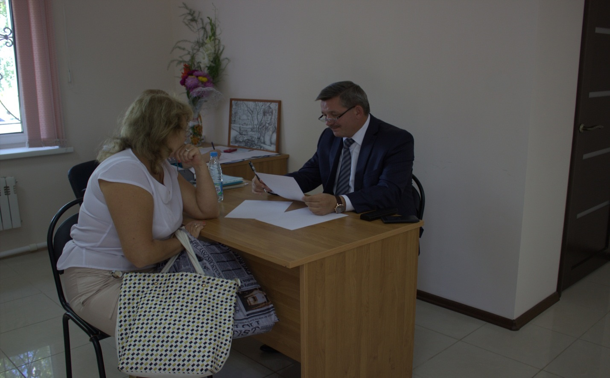

В 2016 году к депутату обратились представители Совета женщин и Совета ветеранов Тайшетского района. На сегодняшний день для этих общественных организаций остро стоит вопрос с финансированием их деятельности. У данных организаций нет материальных средств ни для осуществления ремонта в здании, ни для проведения различного рода мероприятий. Игорь Васильевич, вникнув в суть проблемы, порекомендовал обратить внимание на написание социальных проектов, с помощью которых у общественных организаций появляется возможность получения грантовой помощи из благотворительных фондов, осуществляющих подобную деятельность, а также принять участие в социальном проектировании компаний-инвесторов. Пообещал, в случае необходимости, оказать поддержку и консультирование в процессе написания проектов и сбора требующихся документов.
У общественников также остро стоит вопрос с ремонтом помещения, в котором они находятся. В зале, где проводятся мероприятия, отсутствует вентиляция. В связи с отсутствием денежных средств на ремонт помещения для общественных организаций Совета женщин и Совета ветеранов Тайшетского района имеется необходимость установить вытяжку в здании их месторасположения.
По данному вопросу депутат обратился к своим коллегам-железнодорожникам в Тайшетскую дистанцию гражданских сооружений и Тайшетскую дистанцию электроснабжения, с просьбой оказать содействие в проведении работ по установке необходимого вентиляционного оборудования.
Было проведено обследование помещения железнодорожным предприятием НГЧ-1 ст.Тайшет. В результате обследования выявлена необходимость монтажа вентиляционной системы в помещении. Вопрос находится на контроле у депутата, пока не решается по причине отсутствия финансирования.

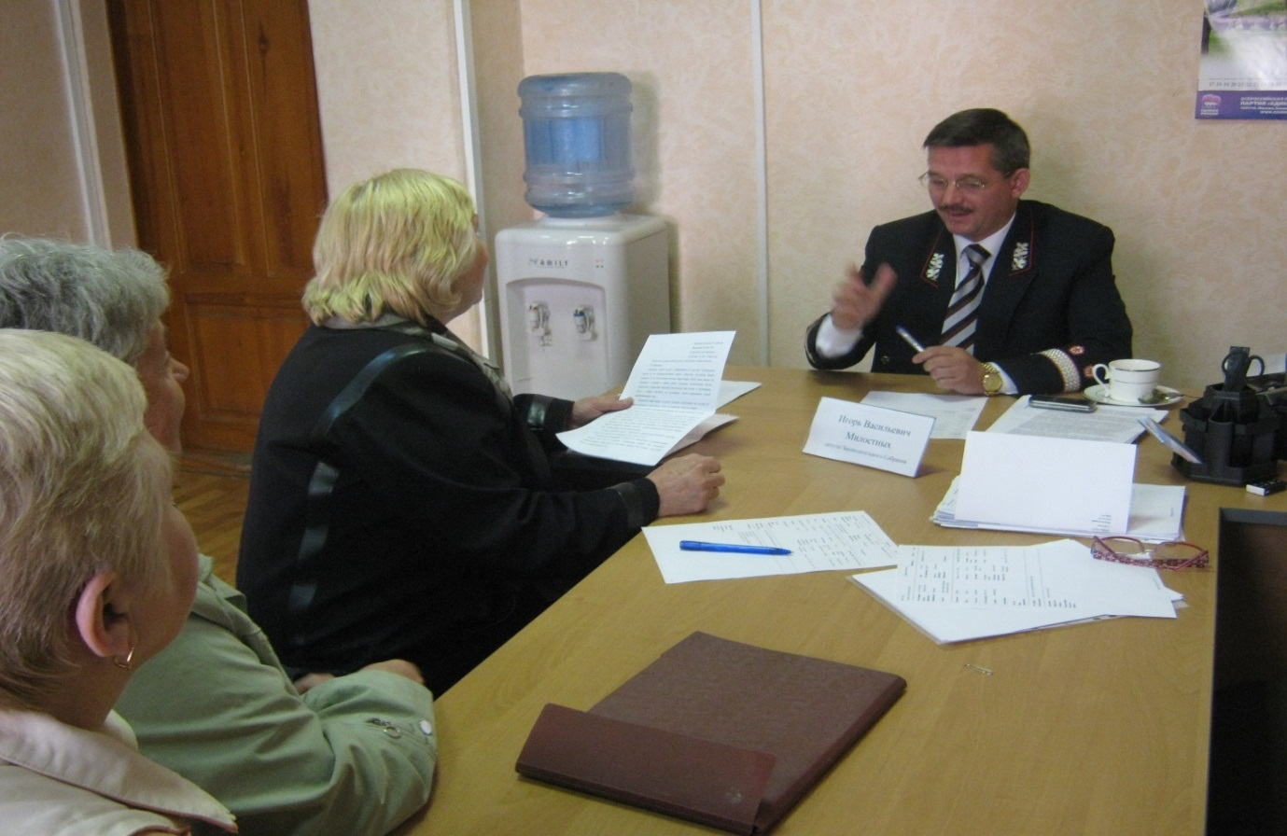

Председатель Ассоциации воинов-интернационалистов Тайшетского района Брич В. П. пришел с предложением помочь ему подготовить законодательную инициативу по внесению изменений в Федеральный Закон «О ветеранах» в части расширения перечня льгот для ветеранов боевых действий. Депутат Милостных пояснил, что работа в этом направлении на уровне Законодательного Собрания ведётся достаточно активно и пообещал информировать участников обращения о продвижении этого вопроса на федеральном уровне. В настоящее время вышеуказанная законодательная инициатива находится в правительстве РФ. Вторым вопросом, адресованным ветеранами боевых действий депутату, был о цифровизации Тайшетского района. Помощники депутата помогли подготовить обращение по данному вопросу, а депутат посоветовал Бричу В.П. обратиться с ним к депутату Государственной Думы РФ Тену С.Ю., что было и сделано. Данный вопрос, по состоянию на сегодняшний день, решается в целом на всей территории Российской Федерации, до отдалённых территорий Тайшетского района пока не добрались.

VII. ЖКХ, благоустройство, земельные вопросы

Депутат И.В. Милостных исполнил депутатский наказ, который был дан в ходе избирательной предвыборной кампании от избирателей рабочего поселка Юрты по реконструкции главного ствола тепловых сетей в МО «Юртинское городское поселение» Тайшетского района. Цена вопроса составила 4 млн. рублей.
В рамках реализации мероприятий по долгосрочной целевой программе «Модернизация объектов коммунальной инфраструктуры Иркутской области» на территории Юртинского муниципального образования «Юртинское городское поселение» в 2014 году выполнены работы по капитальному ремонту главного ствола инженерных сетей. Ход выполнения мероприятий контролировал депутат И.В.Милостных.
На протяжении десятка лет на территории города Тайшета не удавалось решить проблему заключения договорных отношений, регулирующих земельные вопросы под объектами жилищно-коммунального хозяйства. В 2014 году состоялось подписание договоров субаренды на земельные участки, на которых расположена котельная бывшего Тайшетского шпалопропиточного завода.
В ходе избирательной кампании жители р.п.Юрты давали наказ депутату об организации бесперебойного электроснабжения ряда улиц населённого пункта. Данная проблема в 2014 году была полностью снята благодаря тесному содействию с Министерством имущества Иркутской области. Заключены прямые договоры на поставку электрической энергии с ресурсоснабжающей организацией.

За помощью к депутату обратилась жительница г. Иркутска Рукасуева Л.А., мать которой проживает в городе Тайшете. С октября 2013 года два многоквартирных дома, расположенных по адресу: г.Тайшет, ул.Гагарина, д.110, д.116 были отключены от централизованной канализационной системы и на сегодняшний день вышеуказанные жилые дома не имеют подключения к центральным сетям канализации. Установлен накопитель сточных вод, канализационные массы заливают подвальные помещения, присутствует стойкий запах канализации. Содержимое септика откачивается и перевозится спец.машинами на сливную станцию, увеличилась плата за содержание дома. Нет управляющей компании. По данному вопросу инициативная группа жильцов неоднократно обращалась в местную администрацию, но на протяжении трёх лет никакого решения руководством города не принято.
По обращению направлен запрос в администрацию Тайшетского городского поселения с целью выяснения причин и обстоятельств отключения, а также в службу государственного жилищного надзора Иркутской области.

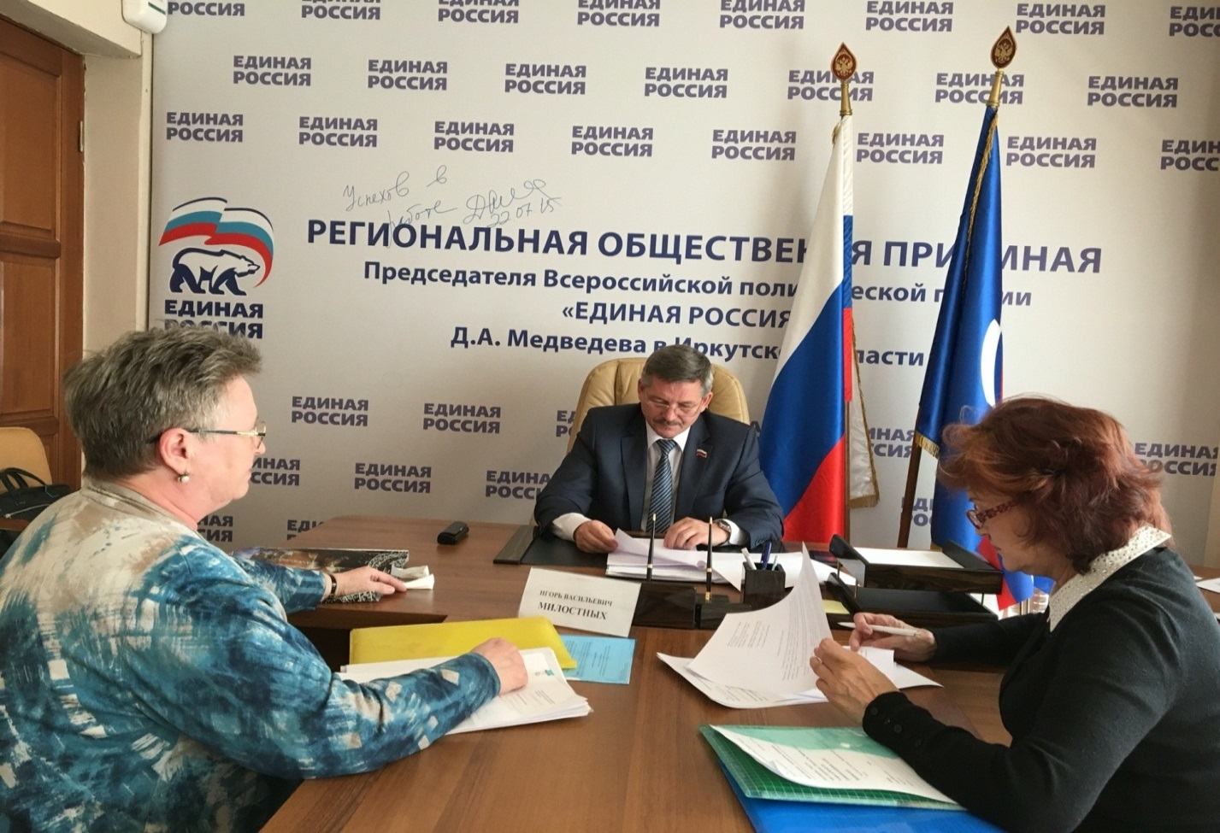

В итоге была выяснена ситуация, сложившаяся в этом районе города. Для проверки фактов, приводимых заявительницей, администрация города провела проверку санитарного состояния дома и подвального помещения. Неисправностей системы канализации дома нет, подвальное помещение сухое. Видимо в целях экономии, собственниками жилья не вовремя сделана заявка на удаление ЖБО.
Рукасуевой Л.А. даны подробные ответы на все вопросы, которые интересовали жителей этих домов.
По состоянию на сегодняшний день в жилом доме №110 по ул. Гагарина имеется управляющая компания - ООО «Наше жильё», а жилой дом №116 признан аварийным.

C просьбой решить проблему подключения садоводства к электрическим сетям ОАО «РЖД» обратился актив СНТ «Зеленый мыс» во главе с председателем. Депутату пришлось решать данный вопрос на разных уровнях железнодорожной иерархии, после чего исполнители пообещали, что к работе приступят в мае 2014 года. Однако, не смотря на обещания структур РЖД, работа не выполнялась. Депутат И.В Милостных снова подключился к проблеме, официально сделал запрос в Москву филиал ООО «ЭНЕРГОПРОМСБЫТ» «Желдорэнерго» и в службу электрификации и электроснабжения ВСЖД, провёл переговоры с руководителями структур ОАО «РЖД», задействованными в работе. Дело сдвинулось с мертвой точки. Садоводы получили электроэнергию в ноябре 2014 года. Председатель СНТ передала Благодарственное письмо в Законодательное Собрание в адрес депутата для вручения его на очередной сессии.
Надыбалюк А. Ф., пенсионерка, г. Тайшет, ул. Андреева, 3, обратилась с просьбой рассказать о капитальном ремонте её многоквартирного дома. Депутат проконсультировал её о законодательстве по этой теме и деятельности фонда капитального ремонта, пообещал подготовить информацию о том, из чего складывается тариф на проведение капитального ремонта многоквартирного дома.
Соответствующая информация была подготовлена и передана заявителю.

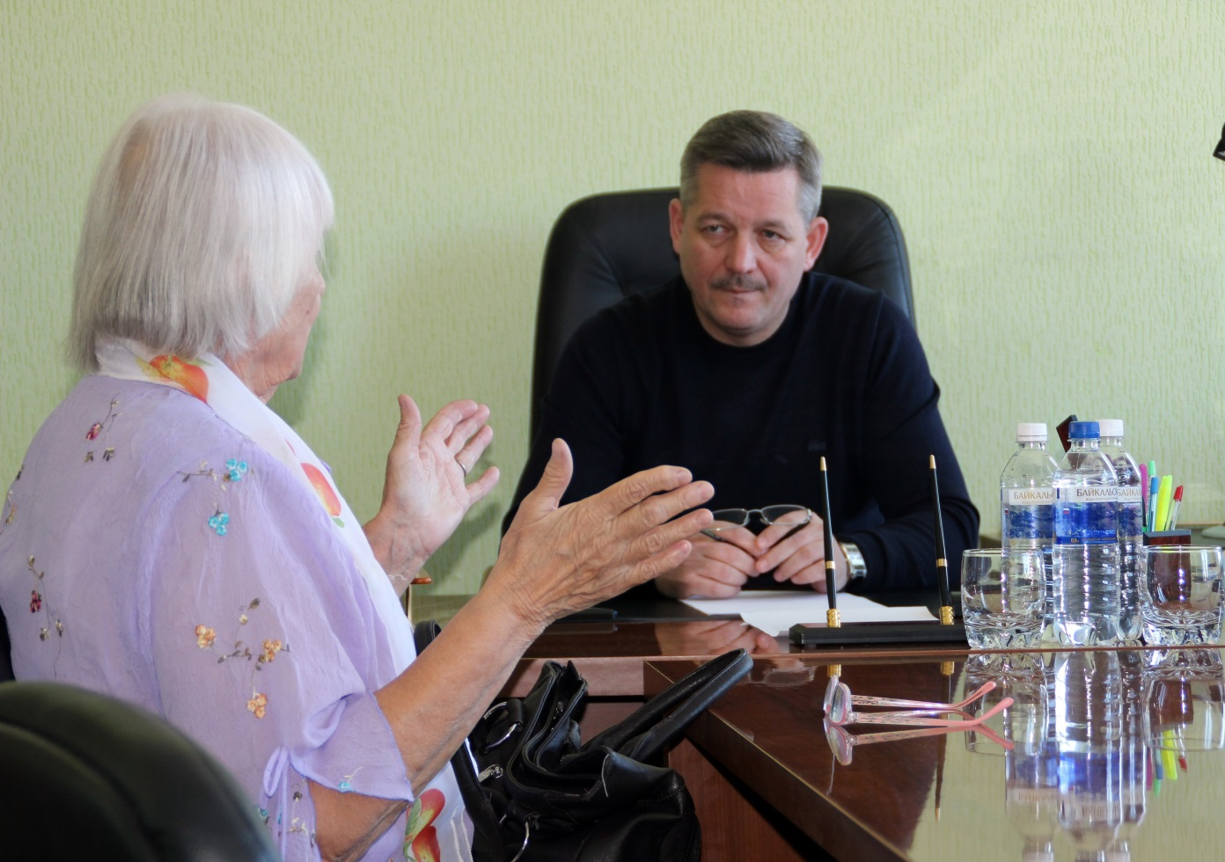

В начале марта 2017 года от коллектива садоводов п. Горького г. Иркутска обратился Кочнев В.П. У жителей поселка, который находится в черте города, началась паника по вопросу статуса садоводств, который при изменении генплана в 2016 году был изменен на зону огородничества, в результате чего владельцы участков лишились права на капитальное строительство на своих землях. Возникли проблемы прописки и строительства капитального жилья.
По заданию депутата состоялись консультации со специалистами администрации города. 10 марта 2017 г. на очередном заседании городской Думы было запланировано внесение изменений в Правила землепользования и застройки, а позже - внести изменения в генеральный план г. Иркутска. Помощники депутата сообщали о планах и поручениях мэра города и действиях администрации города активистам садоводств. В настоящее время вопросы решаются, люди успокоились.

На личном приёме в марте 2017 года к депутату ЗС обратилась Пестерева В. Д., пенсионерка, проживающая в г. Тайшете, мкр. им. Пахотищева, д.22, по вопросам ЖКХ, касающимся ненадлежащего технического состояния многоквартирного жилого дома, в котором она проживает, а также неудовлетворительного состояния прилегающей придомовой территоррии.
По жалобам Пестеревой В.Д направлены депутатские обращения: главе города Тайшета Заике А.М. с просьбой произвести обследование технического состояния дома и выдать квалифицированное заключение о возможных вариантах отвода воды от дома и техническое решение, связанное с ремонтом дома; в Службу государственного жилищного надзора по Иркутской области с просьбой о содействии в обследовании технического состояния многоквартирного жилого дома; в Фонд капитального ремонта многоквартирных домов Иркутской области с просьбой разъяснения механизма передвижки жилых домов в начало очереди на проведение капремонта в связи с их техническим состоянием.
На все обращения получены ответы и разъяснения.
Службой государственного жилищного надзора Иркутской области заявительнице подготовлен и выдан акт о результатах, проведённых в отношении жилищного фонда мероприятий по региональному жилищному надзору, и разъяснены её дальнейшие действия.
Фондом капитального ремонта многоквартирных домов Иркутской области подробно разъяснён механизм возможной передвижки жилых домов в начало очереди на проведение капремонта в связи с их техническим состоянием.
Администрацией Тайшетского городского поселения проведено комиссионное обследование МКД №22 мкр. им. Пахотищева с выдачей протокола производственного совещания по комиссионному осмотру жилого дома и намеченными дальнейшими мероприятиями, связанными с его содержанием.
Пестеревой В.Д. переданы ответы и дана консультация по дальнейшим действиям.
В июне 2017г. коллектив жителей дома №22 мкр. им. Пахотищева, г. Тайшета обратился к Милостных И.В. повторно, по-прежнему с вопросами ЖКХ и благоустройства придомовой территории.
Заявители (на приёме 3 человека – супруги Тимофеевы и Лаврова С.В.) пояснили, что после прошлого приёма в марте 2017г. им пришли ответы из трёх инстанций: Фонда капитального ремонта Иркутской области, Службы государственного строительного надзора Иркутской области, администрации Тайшетского городского поселения.
В настоящее время начаты работы по перекладке центрального ствола тепловых сетей, который транзитом проходит по подвалу жилого дома №22 мкр. им. Пахотищева. После её перекладки, заявители надеются, что будет проведена планировка их придомовой территории.
Остаётся глобальным вопрос устройства системы ливневой канализации для отвода талых и ливневых вод с придомовой территории и недопущения её попадания в подвал МКД.
На обращение жителей по данному вопросу в администрацию Тайшетского городского поселения получен ответ, что при формировании местного бюджета на 2018 -2020 годы данный вопрос будет рассматриваться.
Присутствующий на приёме председатель Думы Тайшетского района, который является также депутатом по мкр. им. Пахотищева Пискун Е.А. сказал, что возьмёт под личный контроль вопрос первоначального благоустройства после того, как будет проведена перекладка наружной теплотрассы.
На депутатское обращение к главе города Заике А.М. с просьбой о возможности включении данного вопроса в целевую муниципальную Программу, направленную на благоустройство придомовых территорий в 2018 году, получено разъяснение, что на территории Тайшетского городского поселения администрацией города ведётся работа по формированию муниципальной целевой программы «Формирование современной городской среды на территории Тайшетского городского поселения на 2018-2020 годы».
Чтобы попасть в указанную программу на 2018 год, необходимо до 01.10.2017г. провести общее собрание собственников помещений многоквартирного жилого дома, утвердить эскиз благоустройства дворовой территории, перечень работ по благоустройству территории (минимальный и дополнительный), определить форму и долю трудового участия собственников помещений в доме в реализации мероприятий по благоустройству дворовой территории.
Затем необходимо подготовить обращение инициативной группы жителей в администрацию Тайшетского городского поселения с предложением о включении заявляемой дворовой территории в муниципальную целевую программу.
В дальнейшем жители многоквартирного жилого дома должны содержать элементы внешнего благоустройства, выполненные в рамках реализации данной программы, за свой счёт по статье текущего содержания дома.
Информация о формировании данной муниципальной целевой Программы и критериях отбора дворовых территорий для участия в ней на 2018 год публиковалась и озвучивалась во всех местных средствах массовой информации города Тайшета с августа по октябрь 2017 года.
В связи с тем, что жители дома №22 мкр. им. Пахотищева не успели провести общее собрание собственников помещений многоквартирного жилого дома и подать заявку на участие в Программе на 2018 год, данный вопрос администрацией Тайшетского городского поселения будет рассматриваться для включения указанного жилого дома в Программу «Формирование современной городской среды на территории Тайшетского городского поселения на 2018-2020 годы» на 2019 - 2020 годы.
По состоянию на 15 сентября 2017г., теплотрасса во дворе жилого дома №22 мкр. им. Пахотищева переложена, первичное благоустройство придомовой территории подрядчиком строительных работ выполнено.
Вопрос решён частично.

Депутатом принято коллективное обращение жителей многоквартирного жилого дома №35 по ул.Транспортной, г. Тайшета по вопросу ЖКХ с жалобой, по их мнению, на незаконные действия директора управляющей компании ООО «Транспортное» Ковязиной Л.С. Инициатор обращения – Шевелёва Л. С.
Заявители (на приёме 3 человека) считают, что их незаконно признали должниками за содержание дома, хотя они исправно оплачивают данную услугу и в срок оплачивают счета за капремонт. Задолженность возникла в 2015 году, после проведения работ по замене подвальной разводки труб горячего водоснабжения. Данная услуга, по мнению заявителей, является услугой по содержанию дома и включена в договор между собственниками и управляющей компанией.
Депутат обратился к директору ООО «Транспортное» Ковязиной Л.С. по обоснованию начисления заявителям платежа за услугу по замене подвальной разводки труб горячего водоснабжения, в результате чего у них образовалась задолженность.
Получен ответ с исчерпывающей информацией и приложением документов, подтверждающих правильность и законность (на основании ЖК РФ) проведённых действий управляющей компании в отношении собственников указанного жилого многоквартирного дома №35 по ул. Транспортной в г.Тайшете.
При этом, заявителям, в случае дальнейшего их несогласия с предоставленными документами, разъяснены их права на обращение в ОМВД России по Тайшетскому району с обоснованием фактов, по которым они считают себя обманутыми.

В приёмную депутата в мае 2017г. обратился гражданин Дячишин С.А., г.Тайшет, ул. Транспортная, д.33, с вопросом о ненадлежащем санитарном состоянии на входе с центральной улицы города в жилой квартал. Проработан вопрос по уборке несанкционированной свалки на входе в жилой 51 квартал многоэтажной застройки города со стороны перекрёстка улиц Андреева и Транспортной.
После постановки данного вопроса в администрации Тайшетского городского поселения перед начальником отдела по архитектурно-строительным вопросам и благоустройству Щербакову А.А. силами МУП «Городское хозяйство» указанная свалка была ликвидирована.

В июне 2017г. в приёмную депутата ЗС обратилась пенсионерка Шагавалеева Н. И., проживающая в г.Тайшет, ул. Зои Космодемьянской, д.10, с вопросом ЖКХ.
Почти что три недели не работает общедомовой канализационный стояк многоквартирного двухэтажного жилого дома. Жители, проживающие в благоустроенном жилом доме, не имеют возможности пользоваться системой канализации. Вопрос выполнения необходимых работ обслуживающей управляющей компанией застопорился и не решается. Обращение в отдел по жилищно-коммунальному хозяйству администрации города Тайшета результатов не принесло.
Осуществлён выезд на место в многоквартирный жилой дом, проведена беседа с директором управляющей компании ООО «Наше жильё» Мирошниченко И.В., на следующий день работы окончены, вопрос решён.

На личном приёме в июне 2017 года к депутату ЗС Иркутской области Милостных И.В. обратилась Коровина А. В., домохозяйка, проживающая в г.Тайшет, мкр. Новый, д.5, с вопросом о приведении в порядок дворов многоквартирных домов по адресам: г.Тайшет, мкр. Новый, д.5 и д.6.
Просила помощи в благоустройстве придомовых территорий (асфальтирование с устройством парковок для автомобилей) и установке спортивной площадки для детей подросткового возраста.
Обращалась с данным вопросом в администрацию Тайшетского городского поселения. Ответили, что при формировании местного бюджета на 2018год данный вопрос будет рассматриваться.
На депутатское обращение к главе города Заике А.М. с просьбой о возможности включении данного вопроса в целевую муниципальную Программу, направленную на благоустройство придомовых территорий в 2018 году, получено разъяснение, что на территории Тайшетского городского поселения администрацией города ведётся работа по формированию муниципальной целевой программы «Формирование современной городской среды на территории Тайшетского городского поселения на 2018-2020 годы».
Информация о формировании данной муниципальной целевой Программы и критериях отбора дворовых территорий для участия в ней на 2018 год публиковалась и озвучивалась во всех местных средствах массовой информации города Тайшета с августа по октябрь 2017 года.
В связи с тем, что жители дома №5 мкр. Новый не успели провести общее собрание собственников помещений многоквартирного жилого дома и подать заявку на участие в Программе на 2018 год, данный вопрос администрацией Тайшетского городского поселения будет рассматриваться для включения указанного жилого дома в Программу «Формирование современной городской среды на территории Тайшетского городского поселения на 2018-2020 годы» на 2019 -2020 годы.

В январе 2018 г. в приёмную Милостных И.В. обратилась Макарова Г. А., г. Тайшет, пенсионерка, проживающая по ул. Локомотивная, д.11 с вопросом благоустройства, касающимся зимнего содержания пешеходного тротуара вдоль центральной городской улицы Транспортной. Плохо убирается снег после снегопадов с ветром, пожилым людям сложно передвигаться по отдельным участкам чётной стороны улицы. Обращалась в учреждение «Городское хозяйство», которое занимается содержанием улично-дорожной сети города, результатов нет.
Депутатом проработан вопрос, связанный с возможностью ускорения работы по очистке от снежных заносов тротуара вдоль чётной стороны улицы Транспортной.
После обращения в отдел по архитектурно-строительным вопросам и благоустройству администрации Тайшетского городского поселения, данный вопрос решён положительно.

Хлестаков С. А., проживающий в г.Тайшете, мкр. Новый, д.2, временно безработный, обратился к депутату по вопрос отсутствия очистки от снега второстепенных автомобильных дорог города с начала нового 2018 года.
Обратился к депутату за оказанием содействия по вопросу зимнего содержания автомобильных дорог в юго-западном районе города, в котором расположены частные домовладения. Просит помочь в расчистке от снега участков автомобильных дорог по улицам Самойленко и Новой по обе стороны от улицы Первомайской. Объяснил, что дорожники про них всегда забывают.
После взаимодействия с предприятием «Городское хозяйство», которое занимается содержанием улично-дорожной сети на территории Тайшетского городского поселения, вопрос очистки от снега улиц Самойленко и Новой по обе стороны от ул. Первомайской решён положительно.

Коллективное обращение к депутату жителей многоквартирных жилых домов: №5 по ул. Локомотивной и №2 по ул. Проездной, г. Тайшета по вопросу ЖКХ с жалобой, по их мнению, на завышенные суммы по оплате за отопление в январе 2018 года.
Заявители (на приёме 2 человека: Ван Е. С. и Ермакова С. Н.) пояснили, что им пришли квитанции на отопление за 2-х комнатную квартиру в сумме порядка 3800,0 рублей, а за 3-х комнатную – 4800,0 рублей, что на одну тысячу с лишним больше, чем в январе прошлого 2017 года. При этом повышения тарифов в 2018 году на отопление не было.
После обращения в Тайшетский производственный участок Восточно-Сибирской дирекции по тепловодоснабжению – структурное подразделение Центральной Дирекции по тепловодоснабжению ОАО «РЖД», на балансе которой находится электрокотельная, снабжающая тепловой энергией многоквартирные жилые дома, где проживают заявительницы, получено ниже следующее разъяснение.
В указанных многоквартирных жилых домах установлены общедомовые счётчики тепловой энергии, т.е. отопление (объём в Гкал) выставляется по фактическому потреблению тепловой энергии. Январь – месяц, традиционно с самым большим потреблением тепловой энергии. Плюс имеется два дополнительных объективных фактора, увеличивших сумму в квитанциях на оплату тепловой энергии за январь 2018 года: - - - показания счётчиков были обсчитаны за период с 18.12.2017г. (снимались в декабре на неделю пораньше перед новым годом) по 25.01. 2018г.;
- в январе 2018 года было очень холодно, в отдельные дни ночью температура опускалась до минус 47 градусов, а дневная температура в течение двух недель стабильно держалась на отметке минус 32 – минус 36 градусов. Объём подаваемой тепловой энергии производился в соответствии с наружной температурой и нормативным температурным графиком подачи теплоносителя.
Показания общедомовых приборов учёта тепловой энергии снимаются совместно с представителем управляющей компании заявителей ООО «Жилсервис». Нарушений и обмана в расчётах не имеется.
Полученная информация донесена до заявителей. Ситуация стабилизирована, напряжение и недовольство сняты.

В феврале 2018 года к депутату Милостных И. В. обратилась Киянец Е. С., проживающая в г.Тайшет, ул. Юбилейная, д.5, работает продавцом - с вопросами приватизации приквартирного земельного участка и уточнением механизма признания аварийным многоквартирного жилого дома, в котором проживает её семья.
Заявительница сообщила, что при обращении к кадастровым инженерам, получает отказ в процедуре оформления приквартирного земельного участка в собственность. Проживает в четырёхквартирном жилом доме, квартира приватизирована. Дополнительно хотела бы выяснить, где можно получить информацию: является ли их жилой дом аварийным и будут ли их расселять?
При проработке вопросов заявительницы и обращении в администрацию Тайшетского городского поселения, получена консультация специалистов отдела по архитектурно-строительным вопросам и благоустройству администрации.
Земельный участок, на котором располагается четырёхквартирный жилой дом, можно ставить на кадастровый учёт и делить на приквартирные земельные участки на основании протокола собрания всех собственников квартир с приложением схемы раздела данного земельного участка.
Необходимо соблюдение нескольких процедурных моментов:
- все квартиры в указанном жилом доме должны быть у жителей в собственности;
- минимальная площадь каждого из четырёх земельных участков, готовящихся к приватизации, должна быть не менее 400 кв.м.;
- земельный участок должен быть обязательно соединён с квартирой, т. е. иметь на него непосредственный выход;
- у каждой квартиры должен быть доступ к землям общего пользования.
Получена так же информация, что жилой дом по адресу: г.Тайшет, ул. Юбилейная, 5 не числится в реестре ветхого и аварийного жилищного фонда по состоянию на сегодняшний день. По указанной причине его нет в муниципальной Программе «Переселение из аварийного и ветхого жилищного фонда на территории Тайшетского городского поселения» на 2015-2020 годы.
Чтобы попасть муниципальную Программу переселения, необходимо пригласить для обследования и выдачи заключения об аварийности строительного эксперта, который имеет членство в саморегулируемой организации, и может выполнять определённые виды работ, в частности проводить оценку технического состояния жилого дома с выдачей заключения. Затем требуется написать заявление в межведомственную комиссию по признанию жилого дома аварийным и подлежащем расселению, созданную при администрации Тайшетского городского поселения, с приложением всех правоустанавливающих документов на дом (на все квартиры) и полученного экспертного заключения, и ждать результат.
Полученная информация доведена до сведения Киянец Е.С. Дана также консультация, в какие отделы и кабинеты администрации Тайшетского городского поселения нужно обращаться при наличии подготовленных пакетов документов. Ответы на все заданные вопросы удовлетворили заявительницу, пошла действовать.

Многодетная мать из г. Бирюсинска Тайшетского района обратилась к депутату с просьбой оказать помощь по вопросу оформления земельного участка, который был «выделен» ее многодетной семье 1,5 года назад (как она считает). Работники администрации Тайшетского района, по ее мнению, под разными предлогами затягивают процесс оформления выделенного земельного участка. Игорь Милостных принял решение обратиться к главе г. Бирюсинска с просьбой разобраться в этом вопросе. В ответе главы разъяснён порядок предоставления земельных участков в собственность граждан, уточнена очередность заявительницы в реестре заявлений – под номером 10.
Предоставление земельных участков многодетным семьям планируется в 2018 году при наличии средств в бюджете муниципального образования, необходимых для межевания, и других подготовительных работ территории, выделенной для земельных участков под индивидуальное жилищное строительство. Ответ передан заявительнице и дана консультация о дальнейших действиях.

2 предпринимателя Иркутской области обратились с просьбой узнать возможность приобретения земельного участка, расположенного по адресу г. Иркутск, ул Красных Мадьяр, №3. Ранее здесь находился жилой многоквартирный 2-хэтажный деревянный дом, который был признан ветхим аварийным жильем. После расселения жильцов дом снесли. Земельный участок находится в муниципальной собственности. В настоящее время участок заброшен.

В феврале 2018 года к депутату обратились садоводы СНТ «Олха» с просьбой об электрификации их земельных участков. По данному вопросу депутат проконсультировался в Восточно-Сибирской дирекции по энергообеспечению, полученную информацию передал Шелеховским садоводам, а также дал номер телефона о дальнейшей консультации по проблемам подключения электСроэнергии к участкам.
По данному обращению направлен запрос к заместителю мэра г. Иркутска, председателю комитета по управлению муниципальным имуществом с просьбой уточннения возможности приобретения данного участка через торги и под какие виды деятельности малого и среднего бизнеса или для какой цели он может быть использован в дальнейшем.
Полученный ответ передан заявителям

Ларина Т. В., проживающая по адресу: г. Иркутск, ул. Байкальская, обратилась к Милостных И.В. по вопросу энергоснабжения приобретенного ею в собственность участка по адресу: Иркутская область, Слюдянский район, п. Байкал, ул. Байкальская, №5. Ранее по этому адресу находился магазин, электроснабжение обеспечивалось организацией «Облкоммунэнерго». После пожара электроснабжение не восстановлено.
Депутат обратился к мэру Слюдянского района и к руководству «Облкоммунэнерго». Полученные ответы переданы заявительнице и даны рекомендации о дальнейших действиях.

Соколов А. Н., проживающий по адресу г. Иркутск, ул. Мичурина, обратился по вопросу энергообеспечения дачного участка, расположенного в Иркутском районе, 11км Качугского тракта, СНТ «Экспериментальный», ул. Западная.
Проведены консультации с «Облкоммунэнерго» по данному садоводству и даны рекомендации заявителю.

Спиридонов А. М обратился к Милостных И. В. по вопросу самовольного захвата частным лицом земельного участка общего пользования. Хозяйка частного дома по ул. Даргомыжского,13 Нестерова В. А. при ограждении придомовой территории новым забором захватила часть участка земли общего пользования - проезжей дороги, тем самым создала ситуацию аварийности для автомобилистов и пешеходов, о чем подробно жители написали в прилагаемом обращении.
Депутат обратился в Федеральную службу государственной регистрации, кадастра и картографии по Иркутской области с просьбой провести проверку случая самовольного захвата земли — расширения границы участка придомовой территории по адресу г.Иркутск, ул. Даргомыжского, д.13.
В настоящее время данным нарушением Росреестр занимается и повторно проведена внеплановая проверка, установлен факт неисполнения указанным лицом ранее вынесенного Управлением предписания об устранении нарушения земельного законодательства. Возбуждено административное производство, материалы направлены в адрес мирового судьи для рассмотрения.
В июне 2018 года в приёмную депутата Милостных И.В. обратилась пенсионерка Подобед Т.Н., проживающая в г. Тайшете, ул. Менжинского, д.45, с вопросом отключения её частного дома от электричества.
Рассказала, что её дом отключили от электроэнергии за образовавшуюся задолженность в 1500 рублей. Платит исправно, ежемесячно, только запуталась в цифрах. Оплатить подключение в размере 1000 рублей и задолженность 1500 рублей одномоментно не может, так как пенсия всего 8800 рублей. В энергосбыте на уступки идти отказываются, пока не оплатит весь долг.
После депутатского обращения в отдел транспорта электроэнергии Тайшетского филиала «Облкоммунэнерго» и в Тайшетский филиал «Иркутскэнергосбыт» достигнута договорённость, что гражданка Подобед Т.Н. оплатит пока лишь стоимость подключения в размере 1000 рублей, на остальную сумму задолженности напишет обязательство по оплате после 18 июня 2018г. (срок получения очередной пенсии).
Подключение электроэнергии к жилому дому по ул. Менжинского, 45 выполнено городскими электрическими сетями в день обращения заявительницы в приёмную депутата Милостных И.В.

И жители многоквартирных домов (представитель Астафьев А.Н.), расположенных по ул. Транспортной, №52 и №54 г.Тайшета, озабоченные тем, что рядом с ними находятся разваленные деревянные двухэтажные нежилые дома в количестве 4 штук, людей из которых выселили по Программе «Переселение из ветхого и аварийного жилищного фонда, расположенного на территории Тайшетского городского поселения» ещё зимой 2017 года.
Данные развалины создают пожароопасную ситуацию для близлежащих жилых домов, так как там собираются наркоманы, алкоголики, люди без определённого места жительства, хулиганят дети и подростки.
Обращались в отдел жилищно-коммунального хозяйства администрации Тайшетского городского поселения, где им пообещали, что развалины будут убраны до 15 мая 2018 года. Сегодня уже июнь, а никаких действий по вывозу строительных отходов не предпринималось.
В ответ на депутатский запрос в администрацию Тайшетского городского поселения, получена информация, что:
- в мае 2018года был объявлен и разыгран конкурс на сбор и вывоз строительных отходов, оставшихся от расселенных многоквартирных аварийных жилых домов по ул. Транспортной;
- до 30 июня 2018 года, согласно условиям заключенного муниципального контракта, подрядчик обязан осуществить вывоз горючих пожароопасных отходов, оставшихся от разваленных аварийных деревянных многоквартирных жилых домов. Информация донесена до заявителей. Вопрос находится на контроле у депутата.

VIII. Дорожная деятельность и транспортное обслуживание
В 2015 году к депутату обратились жители и администрация Чунского района, которые обеспокоены тем, что после проектирования автодороги «Тайшет – Чуна – Братск» в процессе её строительства и последующей эксплуатации могут возникнуть проблемы с водоснабжением. Депутат активно подключился к данной проблеме и обратился в министерство строительства и дорожного хозяйства Иркутской области с возникшим вопросом. В министерстве заверили, что проблем не возникнет.
Индивидуальный предприниматель из Тайшетского района в 2015 году обратился к депутату ЗС Иркутской области Милостных И.В. по вопросу незаконного взимания платы за проезд по автомобильной дороге к лесному участку Бирюсинского лесничества, арендатором которого он является, со стороны Красноярского края.
Было направлено депутатское обращение к Прокурору Иркутской области. Прокуратура провела проверку: автомобильные дороги находятся на учете в территориальном управлении Росимущества. Информация о результатах проверки направлена в территориальное управление Федерального агенства по управлению государственным имуществом в Красноярском крае для рассмотрения вопроса о законности взимания платы за проезд, вопрос решился положительно.

В марте 2017 года к депутату обратилась Кубай В. Н., пенсионерка из г.Тайшета, проживающая в мкр. Новый, д.8, с вопросом о льготном проезде по сезонному (садоводческому) автобусному маршруту «Тайшет - Байроновские дачи».
Заявительница обеспокоена банкротством Тайшетского МУП «Автобаза», которое осуществляло ежегодно льготный перевоз граждан в весенне-летний период на дачные участки. Количество льготных перевозок 10 штук недостаточно для посещения огородов в летнее время. Нет ли возможности увеличить их число? И кто будет в летний период осуществлять перевозки дачников?
Направлены депутатские обращения в ОГКУ «Управление социальной защиты населения по Тайшетскому району» по разъяснению вопроса о льготных перевозках граждан г. Тайшета по сезонным садоводческим маршрутам и их максимальному количеству на 2017 год, и на и.о. мэра Тайшетского района Малиновского М.В. с вопросом о том, как будет исполняться распоряжение администрации Тайшетского района от 29.08.2016г. №329 «Об осуществлении регулярных перевозок по регулируемым тарифам по сезонным (садоводческим) маршрутам» в 2017 году.
На оба депутатских обращения получены ответы и разъяснения:
- перевозчиком льготных категорий граждан по садоводческим маршрутам в весенне-осенний период по Тайшетскому району назначено МУП «Автобаза»;
- количество льготных поездок по сезонным (садоводческим) маршрутам, в соответствии с постановлением Правительства Иркутской области от 29 марта 2017г. № 200-пп, по-прежнему, составляет 10 штук.
Кубай В.Н. проинформирована о полученных результатах. На самом деле, фактически в течение всего весенне-осеннего периода 2017 года работал садоводческий автобусный маршрут «Тайшет-Байроновские дачи».

В марте 2018 года пенсионерка Середюк Г. Н., проживающая г.Тайшете, ул. Транспортная, д. 113, обратилась в приёмную депутата ЗС Иркутской области Милостных И.В. с вопросом о льготном проезде по сезонному (садоводческому) автобусному маршруту «Тайшет - Тайшетские дачи».
Заявительница поясняет, что количество льготных перевозок гражданам в весенне-летний период на дачные участки в размере 10 штук недостаточно для посещения огородов в летнее время. Нет ли возможности увеличить их число? И кто будет в летний период осуществлять перевозки дачников?
На обращения депутата ЗС Иркутской области Милостных И.В. в ОГКУ «Управление социальной защиты населения по Тайшетскому району» и администрацию Тайшетского района по разъяснению вопроса о льготных перевозках граждан г. Тайшета по сезонным садоводческим маршрутам и их максимальному количеству на 2018 год получены ответы и разъяснения:
- количество льготных поездок по сезонным (садоводческим) маршрутам, регламентируется постановлением Правительства Иркутской области от 12 марта 2013г. № 81-пп (ред. от 18.10. 2017г.) «О бесплатном проезде отдельных категорий граждан в Иркутской области в 2013-2019 годах». Льготные проездные билеты реализуются через предприятие перевозчика по адресу: г. Тайшет, ул. Октябрьская, 86 и будут выдаваться ежемесячно, при этом льготные категории граждан будут иметь проезд на месяц без ограничения количества поездок (при поддержке перевозчика администрацией Тайшетского района);
- перевозчиком по сезонному садоводческому маршруту «Тайшет – Тайшетские дачи», по результатам проведённого Тайшетской администрацией конкурса, является ООО «АТП Тайшет». Указанный перевозчик в весенне-осенний период 2018 года будет осуществлять перевозки дачников, в том числе льготных категорий граждан, по садоводческому маршруту «Тайшет – Тайшетские дачи». Кроме того, по маршруту общественного автотранспорта «Тайшет - Бирюсинск» возможно также добираться до Тайшетских дач. В 2018 году на данном маршруте, по результатам конкурса среди перевозчиков, работает автотранспорт единственного индивидуального предпринимателя. Все поездки осуществляются строго по графику с интервалом в утренние и вечерние (пиковые) часы – 10 минут, в дневное время – 25 минут.
Полученная информация доведена до сведения заявительницы.
Кроме того, Милостных И.В. проводил консультации гражданам, приходящим на прием по разным вопросам, в том числе по льготам ветеранам труда и войны, инвалидам, по оказанию бесплатной юридической помощи (где её можно получить, подготовить исковое заявление), как лучше поступать в той или иной жизненной ситуации и т. д.

Являясь не только депутатом Законодательного Собрания, но и заместителем начальника ВСЖД, депутат проводил социально значимую работу по предотвращению случаев ДТП и обеспечению безопасности движения поездов на переездах, регулярно осуществляя комплекс профилактических мероприятий.
Совместно с представителями ГИБДД и местных администраций проводит регулярные рейды на железнодорожных переездах на территории ВСЖД. В процессе проверки водители получали исчерпывающую информацию о правилах пересечения железнодорожных путей автомобильным транспортом. Помимо этого рабочей группой обследуются техническое оснащение всех переездов: состояние предупреждающих знаков, ограждений, световой и звуковой сигнализации, освещения и автодорожного полотна на подъезде к опасному участку. Также подобные профилактические мероприятия проходят в автошколах и автомобильных компаниях.
В рамках акции «Внимание – дети!», направленной на повышение эффективности мер по защите жизни и здоровья детей, депутат проводил профилактические занятия с учащимися средних классов общеобразовательных школ и оздоровительных учреждений. Ребятам проводят беседу о правилах поведения на железнодорожном транспорте и организовывают различные конкурсы и викторины, в ходе которой ребята отвечают на различные вопросы, связанные с безопасностью на железной дороге.

Так с 15 марта по 15 апреля 2017 года, совместно с линейным отделом транспортной полиции Игорь Милостных провел более 30 лекций в общеобразовательных учреждениях Иркутска, Шелехова, Большого Луга, Ангарска, Черемхово и Зимы, охвачено более 450 учащихся с 1 по 11 класс.
В рамках встреч учащимся напомнили правила поведения при нахождении на объектах железнодорожного транспорта и пользовании пассажирскими и пригородными поездами. Также в учебных заведениях были распространены памятки, фильмы и мультфильмы, в которых в доступной для детей форме рассказаны правила безопасного поведения. В школы и местные администрации от имени депутата направлены письма с просьбой о проведении дополнительной разъяснительной работы по предупреждению травматизма.

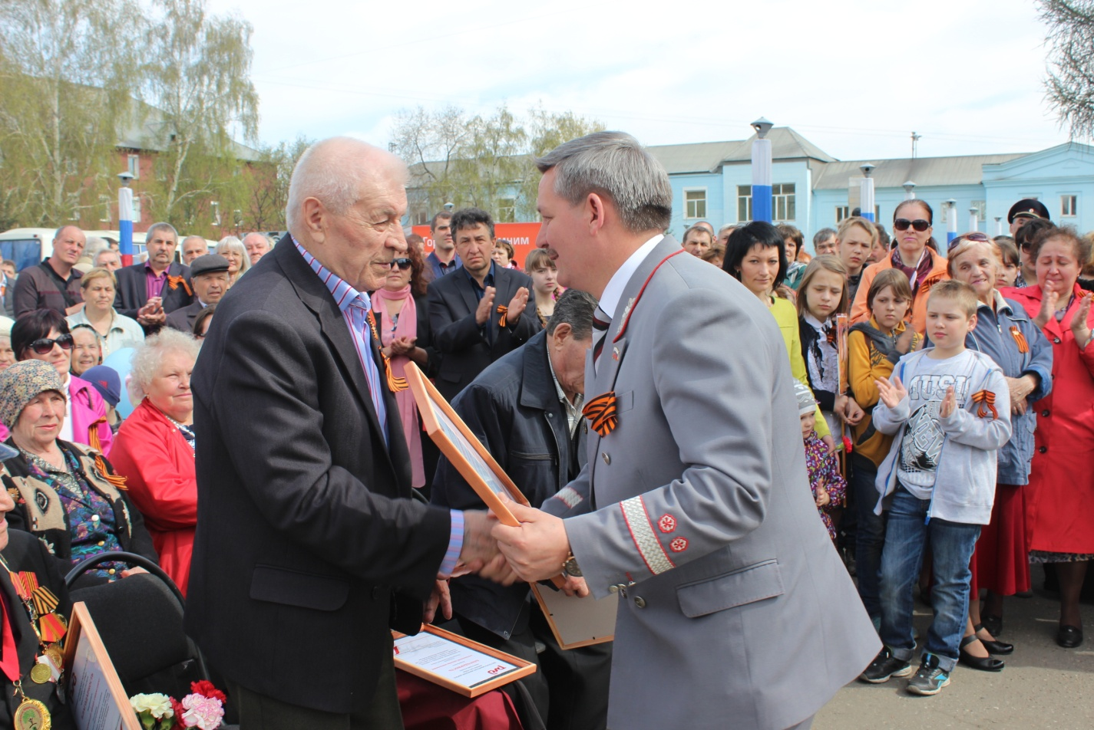
К празднованию 76-ой годовщины Дня Победы, по инициативе и содействии Игоря Милостных на станции Иркутск-Сортировочный, была торжественно открыта «Комнаты трудовой и боевой славы Иркутского региона Восточно-Сибирской железной дороги».
Историческое наследие дороги существенно помогает в
культурно-просветительской работе с молодежью, поэтому очень важно сохранять и приумножать музейные ценности. В «Комнате трудовой и боевой славы» выставлены экспозиции, демонстрирующие быт железнодорожников начала ХХ века. Теперь «Комната славы» является популярным местом культурного развития не только железнодорожников, но и жителей Ленинского района. В 2017 году накануне майских праздничных дней встречался с жителями населённых пунктов и напоминал им о том, что железная дорога является зоной повышенной опасности. Специально для жителей Иркутского региона под контролем Игоря Милостных были разработаны памятки безопасного нахождения на железнодорожных путях, безопасного пользования железнодорожным транспортом, и памятки правил для автомобилистов, соблюдения которых важны при пересечении железнодорожных переездов.
Ежегодго в преддверии Дня Победы на предприятиях Иркутского региона Восточно-Сибирской железной дороги под руководством начальника ВСЖД по Иркутскому региону, депутата Законодательного Собрания И.В. Милостных проходили праздничные мероприятия, посвящённые годовщине победы в Великой Отечественной войне.
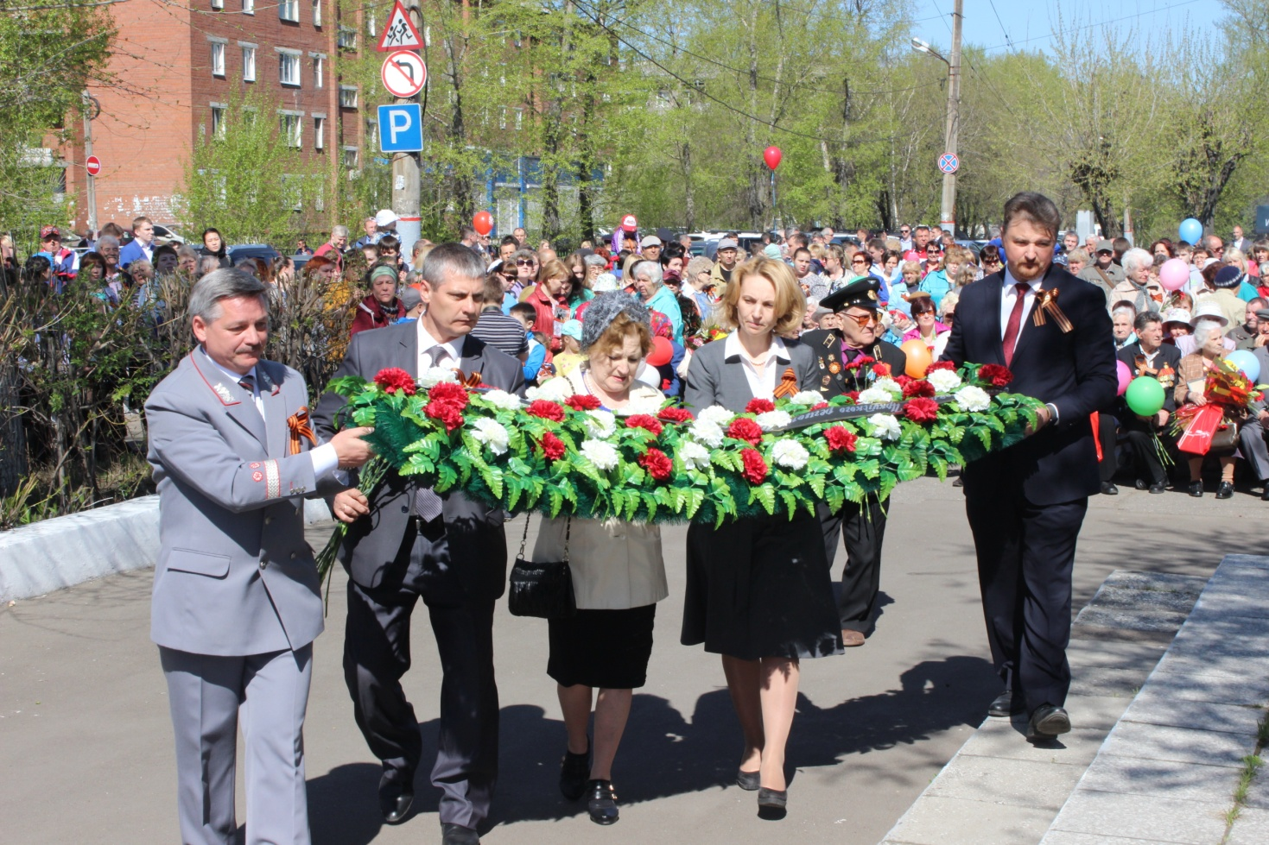
Работники предприятий организовали праздничные концерты с приглашением творческих коллективов для ветеранов войны и тружеников тыла, в прошлом работников железной дороги. В эксплуатационном вагонном депо ст. Иркутск-Сортировочный в честь памяти погибшим работникам в Великой Отечественной войне с участием депутата возложили гирлянду и цветы к мемориалу.
Но основным мероприятием ко Дню Победы, организованным под руководством И.В. Милостных, стал торжественный митинг 9 мая 2017г. у мемориала «Скорбящая мать».
